# Форма № Н-9.02.1

МІНІСТЕРСТВО ОСВІТИ І НАУКИ УКРАЇНИ

СХІДНОУКРАЇНСЬКИЙ НАЦІОНАЛЬНИЙ УНІВЕРСИТЕТ

імені ВОЛОДИМИРА ДАЛЯ

# Факультет _ Інформаційних технологій та електроніки________

(повне найменування факультету)

# Кафедра __ Електронних апаратів __________________

(повна назва кафедри)

## ПОЯСНЮВАЛЬНА ЗАПИСКА

до дипломного проекту (роботи)

освітньо-кваліфікаційного рівня __________бакалавр____________________

(бакалавр, спеціаліст, магістр)

напряму підготовки 171 – Електроніка

(шифр і назва напряму підготовки)

на тему

|  |  |  |
| --- | --- | --- |
| |  | | --- | | Оптоелектронні прилади і системи. Сучасний стан та практичне використання | |  | |

|  |  |  |
| --- | --- | --- |
| Виконав: студент групи ЕПС – 14Д | __________________ | К. А. Карпіч |
| Керівник | __________________ | О.М. Іванов |
| Завідувач кафедри | __________________ | В.М. Смолій |
| Рецензент | __________________ | В.М. Смолій |

Сєвєродонецьк – 2018

|  |  |  |  |  |  |  |  |  |  |  |  |  |  |  |
| --- | --- | --- | --- | --- | --- | --- | --- | --- | --- | --- | --- | --- | --- | --- |
| Формат | Зона | Поз. | | Позначення | | | | Найменування | Кіл. | | Примітка | | | |
|  |  |  | |  | | | |  |  | |  | | | |
|  |  |  | |  | | | | Текстові документи |  | |  | | | |
|  |  |  | |  | | | |  |  | |  | | | |
| А 4 |  | 1 | | ДПБ 171.01.05 ПЗ | | | | Пояснювальна записка | 1 | |  | | | |
|  |  |  | |  | | | |  |  | |  | | | |
|  |  |  | |  | | | | Графічні документи |  | |  | | | |
|  |  |  | |  | | | |  |  | |  | | | |
| А4 |  | 2 | | ДПБ171.01.05 ГЧ | | | | Графічна частина | 22 | |  | | | |
|  |  |  | |  | | | |  |  | |  | | | |
|  |  |  | |  | | | |  |  | |  | | | |
|  |  |  | |  | | | |  |  | |  | | | |
|  |  |  | |  | | | | . |  | |  | | | |
|  |  |  | |  | | | |  |  | |  | | | |
|  |  |  | |  | | | |  |  | |  | | | |
|  |  |  | |  | | | |  |  | |  | | | |
|  |  |  | |  | | | |  |  | |  | | | |
|  |  |  | |  | | | |  |  | |  | | | |
|  |  |  | |  | | | |  |  | |  | | | |
|  |  |  | |  | | | |  |  | |  | | | |
|  |  |  | |  | | | |  |  | |  | | | |
|  |  |  | |  | | | |  |  | |  | | | |
|  |  |  | |  | | | |  |  | |  | | | |
|  |  |  | |  | | | |  |  | |  | | | |
|  |  |  | |  | | | |  |  | |  | | | |
|  |  |  | |  | | | |  |  | |  | | | |
|  |  |  | |  | | | |  |  | |  | | | |
|  |  |  | |  | | | |  |  | |  | | | |
|  | | | | | | | | | | | | | | |
|  |  | |  | |  |  | ДПБ 171.01.05. ВП | | | | | | | |
|  |  | |  | |  |  |
| Змн | Лист | | № докум. | | Підпис | Дата |
| Розроб. | | | Карпіч Карина Андріївна | |  |  | Оптоелектронні прилади і системи. Сучасний стан та практичне використання | | | Літ. | | | Лист | Листів |
| Перевір. | | | Іванов | |  |  |  |  |  | 2 | 87 |
| Реценз. | | | Смолій | |  |  | СНУ гр.ЕПС-14Д | | | | |
| Н. контр | | |  | |  |  |
| Затв. | | | Смолій | |  |  |

**СХІДНОУКРАІНСЬКИЙ НАЦІОНАЛЬНИЙ УНІВЕРСИТЕТ**

**імені ВОЛОДИМИРА ДАЛЯ**

Інститут, факультет, відділення **інформаційних технологій та електроніки**

Кафедра **електронних апаратів___**

Освітньо-кваліфікаційний рівень _**бакалавр**______

Напрям підготовки 171_— Електроніка

**ЗАТВЕРДЖУЮ**

Завідувач кафедри ЕА

___________________

«___»______2018 року

**З А В Д А Н Н Я**

**НА ДИПЛОМНИЙ ПРОЕКТ СТУДЕНТУ**

**Карпіч Карина Андріївна**

1. **Тема проекту: Оптоелектронні прилади і системи. Сучасний стан та практичне використання.**
2. **Керівник проекту:** к.т.н., доцент О.М. Іванов

(прізвище, ім’я, по батькові, науковий ступінь, вчене звання)

затверджені наказом вищого навчального закладу від 13.04.2018 р. №__94/48_

1. **Строк подання студентом проекту __**10 червня 2018 р.**_**
2. **Зміст розрахунково-пояснювальної записки** (перелік питань, які потрібно розробити):
   1. Вступ
   2. Фізичні основи оптоелектроніки
   3. Оптоелектронні прилади і пристрої
   4. Оптоелектронні пристрої і системи
   5. Волоконно-оптичні лінії зв'язку
   6. Оптоелектронні компоненти оптичних схем
   7. Розробка заходів з охорони праці та екології
3. **Консультанти розділів проекту**

|  |  |  |  |
| --- | --- | --- | --- |
| Розділ | Прізвище, ініціали та посада консультанта | Підпис, дата | |
| Завдання видав | Завдання прийняв |
| Охорона праці | асистент Купіна О.А. |  |  |

6. Дата видачі завдання________19 травня 2018 року_________

**КАЛЕНДАРНИЙ ПЛАН**

|  |  |  |  |
| --- | --- | --- | --- |
| №  з/п | Назва етапів дипломного  Проекту (роботи) | Строк виконання  етапів проекту  (роботи) | Примітка |
| 1 | Вступ | 21.05.18 |  |
| 2 | Фізичні основи оптоелектроніки | 24.05.18 |  |
| 3 | Оптоелектронні прилади і пристрої | 27.05.18 |  |
| 4 | Оптоелектронні пристрої і системи | 30.05.18 |  |
| 5 | Волоконно-оптичні лінії зв'язку | 02.06.18 |  |
| 6 | Оптоелектронні компоненти оптичних схем | 05.06.18 |  |
| 7 | Розробка заходів з охорони праці та екології | 08.06.18 |  |
| 8 | Оформлення пояснювальної записки | 10.06.18 |  |

**Студент______________________________** **Карпіч К. А.**

**Керівник проекту_____________________Іванов_О.М.**

**РЕФЕРАТ**

Изм.

Лист

№ докум.

Подпись

Дата

Лист

5

ДПБ 171.05 ПЗ

Разраб.

Карпич

Провер.

Иванов

Реценз.

Смолий

Н. Контр.

Утверд.

Смолий

Оптоэлектронные приборы и системы. Современное состояние и практическое использование.

Лит.

Листов

84

ВНУ гр.ЭПС-14Д

Пояснительная записка к дипломному проекту содержит:

Страниц - 87 , рисунков – 34, источников литературы – 22 .

**Объект исследования** – Оптоэлектронные приборы и системы. Волоконно-оптические линии связи. Принципы действия, основные характеристики и параметры.

**Цель работы –**  Анализ современного состояния и перспективы развития оптооэлектронных приборов и систем. Разработка мероприятий по охране труда и экологии

Темой данной работы является изучение и исследование современного состояния и перспективы практического использования оптоэлектронных приборов и систем. Рассмотрены классификация оптоэлектронных приборов и систем, физические эффекты лежащие в основе функционирования подобных приборов. Проведено исследование принципов работы фотоизлучателей, фотоприемников, оптронов, оптоэлектронных аналого – цифровых преобразователей, волоконно – оптических линий связи, оптических ответвителей, соединителей, смесителей, оптических переключателей, модуляторов, оптических мультиплексоров и демультиплексоров.

**ОПТОЭЛЕКТРОНИКА, ОПТОЭЛЕКТРОННЫЕ ПРИБОРЫ И СИСТЕМЫ, ВОЛОКОННО-ОПТИЧЕСКИЕ ЛИНИИ СВЯЗИ, ФОТОИЗЛУЧАТЕЛИ, ФОТОПРИЕМНИКИ.**

**ОПТОЭЛЕКТРОННЫЕ АНАЛОГО – ЦИФРОВЫЕ ПРЕОБРАЗОВАТЕЛИ**

**СПИСОК УСЛОВНЫХ СОКРАЩЕНИЙ**

ИК – инфракрасная область;

УФ – ультрафиолетовая область;

ВОЛС – волоконно – оптические линии связи;

ВОК – волоконно – оптический кабель;

ВАХ –вольт-амперная характеристика;

АЧХ -амплитудно-частотная характеристика;

СИД – светодиод;

ГЛИН - генератор линейно изменяющихся напряжений;

СТФ - стимулированный фотон;

АЦП - аналого-цифровой преобразователь.

.

СОДЕРЖАНИЕ

Список условных сокращений…………………………………………………6

Введение………………………………………………………………………….9

1. Физические основы оптоэлектроники.……………………………………...11

1.1. Основные свойства и характеристики оптического излучения…………11

1.2. Энергетические характеристики оптического излучения………………16

2. Оптоэлектронные приборы и устройства.………………………………..19

* 1. Классификация оптоэлектронных приборов и устройств……………19
  2. Источники света…………………………………………………………21

2.2.1. Источники некогерентного излучения. Светодиоды.……………….. 21

* + 1. Лазеры……………………………………………………………………22

2.3. Полупроводниковые фотоприемные приборы…………………………26

2.3.1. Основные параметры и характеристики фотоприемников……………26

2.3.2. Фотодиоды.……………........................................................................................27

2.3.3. Фототранзисторы…………………………………………………………31

2.3.4. Фоторезисторы……………………………………………………………35

2.3.5. Оптроны.…………………………………………………………………..37

3. Оптоэлектронные устройства и системы……………………………………40

3.1. Блокинг-генератор…………………………………………………………..40

3.2. Генератор линейно изменяющихся напряжений.…………………………42

3.3. Оптоэлектронные АЦП……………………………………………………..44

3.3.1. Поляризационные электрооптические АЦП…………………………….48

3.3.2. Гибридный электрооптический АЦП…………………………………..51

4. Волоконно-оптические линии связи………………………………………..55

4.1. Блок-схема электронной системы передачи по оптическому волокну..56

4.2. Конструкции волоконно-оптического кабелей………………………….60

5.Оптоэлектронные компоненты оптических схем…………………………..62

5.1. Световодный оптический соединитель……………………………………62

5.2. Оптические ответвители, однонаправленные соединители, смесители.64

5.3. Оптический переключатель………………………………………………..65

5.4. Оптические мультиплексоры и демультиплексоры……………………...68

5.5. Модуляторы…………………………………………………………………69

6. Разработка мероприятий по охране труда и экологии…………………….70

6.1. Основы электробезопасности……………………………………………..70

6.2. Влияние электрического тока на человеческий организм. Виды поражений электрическим током……………………………………………..71

6.3. Основные факторы, влияющие на исход поражения током……….......78

6.4. Критерии безопасности для электрического тока. Меры защиты от поражения электрическим током……………………………………………..81

Выводы………………………………………………………………………….85

Список литературы ……………………………………………………………86

Введение.

Оптоэлектроникой называют научно-техническое направление, посвященное совместному исследованию и описанию электронных и оптических явлений, а также раздел электроники, охватывающий проблемы создания оптоэлектронных приборов и систем. Назначение оптоэлектроники состоит в эффективном решении ряда задач обработки информации (получения, хранения, преобразования, отображения). Развитие оптики и квантовой электроники привело к возникновению интегральной оптики и созданию интегрально-оптических систем, аналогичных полупроводниковым элементам микроэлектроники по назначению и технологии изготовления, но использующим в качестве переносчика информации потока фотонов. Разнообразие физических эффектов позволило реализовать множество различных приборов: оптоэлектронные датчики, оптические вычислительные и запоминающие устройства, индикаторы для отображения информации, волоконно-оптические линии связи. При создании оптоэлектронных приборов используется много новых физических явлений, синтезируются уникальные материалы, разрабатываются сверхпрецизионные технологии. Оптоэлектроника достигла стадии промышленной зрелости, но это только первоначальный этап, так как перспективы развития многих ее направлений практически безграничны. Новые направления чаще всего возникают как слияние – интеграция – ряда уже известных достижений оптоэлектроники и традиционной микроэлектроники: таковы интегральная оптика и волоконно-оптические линии связи; оптические запоминающие устройства, опирающиеся на лазерную технику и голографию; оптические транспаранты, использующие успехи фотоэлектроники и нелинейной оптики; плоские безвакуумные средства отображения информации и др.

Распространению оптоэлектроных систем способствуют их преимущества: весьма большой частотный диапазон преобразуемых сигналов; гальваническая развязка между входной  и выходной цепями, большая информационная  емкость и высокое быстродействие оптических каналов связи. К недостаткам оптоэлектронных компонентов и систем можно отнести: сравнительно большую потребляемую электрическая  мощность; плохую временную и температурную стабильность характеристик; технологические сложности изготовления. В данной работе проведено исследование современного состояния и практического использования оптоэлектронных систем.

1. Физические основы оптоэлектроники.

Оптоэлектронику как научно-техническое направление характеризуют три отличительные черты [1].

1. Физическую основу оптоэлектроники составляют явления, методы и сред-ства, для которых принципиальны сочетание и неразрывность оптических иэлектронных процессов.

2. Техническую основу оптоэлектроники определяют конструктивно-технологические концепции современной микроэлектроники: миниатюризация элементов; предпочтительное развитие твердотельных плоскостных конструкций; интеграция элементов и функций; применение специальных сверхчистых материалов и методов прецизионной групповой обработки.

3. Функциональное назначение оптоэлектроники состоит в решении задач информатики: генерации (формировании) информации путем преобразования внешних воздействий в соответствующие электрические и оптические сигналы; передаче информации; преобразовании информации; хранении информации (включая запись, считывание и стирание); отображении информации. Для решения перечисленных задач в оптоэлектронных устройствах используются информационные сигналы в оптической и электрической формах, но определяющими являются оптические сигналы – именно этим достигается токачественно новое, что отличает оптоэлектронику.

* 1. Основные свойства и характеристики оптического излучения.

Во всех оптоэлектронных устройствах важнейшим процессом является передача оптического сигнала от источника к фотоприемнику, описание которой требует привлечения волновой теории электромагнитного излучения. В настоящее время спектральный диапазон оптоэлектроники составляет от 0,2 до 50 мкм. В этом интервале необходимо выделить видимую часть спектра (0,38…0,78 мкм). Слева от нее по шкале длин волн находится область ультрафиолетового излучения, справа – инфракрасного.

Известно, что оптическому излучению присущ дуализм: в одной группе явлений проявляются его волновые свойства, в другой – корпускулярные или квантовые. Связь параметров световой волны с энергией кванта света фотона определяется соотношением [1]:

 (1.1)

Физика волновых оптических явлений, базируется на системе уравнений Максвелла и включает изучение интерференции, дифракции и поляризации света, использование законов геометрической оптики, рассмотрение электро- и магнитооптических эффектов.

Теоретическую основу анализа электромагнитных явлений составляют система уравнений электродинамики или уравнений Максвелла, характеризующая напряженности электрического Е и магнитного Н полей в каждой точке среды, и материальные уравнения, описывающие электрические и магнитные свойства среды. В общепринятой дифференциальной форме (применительно к бесконечно малым объемам среды) уравнения Максвелла записываются следующим образом [1]:

;

; (1.2)

;

,

материальные уравнения имеют вид:

;

; (1.3)

,

где ,  и  — векторы электрической, магнитной индукций и плотности тока соответственно,  и  — относительные диэлектрическая и магнитная проницаемости среды;  — удельная электрическая проводимость;  — объемная плотность зарядов; c — скорость света в вакууме. ( и  называют также просто электрическим и магнитным векторами.)

Относительно материальных уравнений необходимо сделать несколько замечаний. Если среда представляет собой диэлектрик, поляризующийся под действием внешнего электрического поля, то в правую часть первого уравнения в (1.3) должен быть добавлен вектор поляризации

 (1.4)

где  — диэлектрическая восприимчивость вещества. Величина • определяется объемной плотностью наведенного электрического дипольного момента и особенно велика для сегнетоэлектриков. Если среда обладает свойствами магнетика, намагничивающегося под действием внешнего магнитного поля, то в правую часть второго уравнения (1.3) должен быть добавлен вектор внутренней магнитной индукции

, (1.5)

где  — магнитная восприимчивость вещества. Величина  определяется объемной плотностью наведенного магнитного момента (поддерживаемого внутренними молекулярными токами) и особенно велика для ферромагнетиков. Наконец, если помимо сил электромагнитного поля действуют еще какие-то силы электрической природы, то в правую часть третьего уравнения (1.3) должна быть добавлена плотность «стороннего» тока

, (1.6)

где  — эффективная напряженность электрического поля, характеризующая действие сторонних сил.

Решение уравнений Максвелла позволяет сделать ряд важных выводов [2]:

1. Электронная волна (рис. 1.1) является поперечной, т.е. векторы  и  перпендикулярны направлению распространения . Более того, между векторами  и  имеется строгая взаимосвязь: они взаимно ортогональны, изменяются синхронно (в фазе), их амплитуды связаны соотношением:

. (1.7)

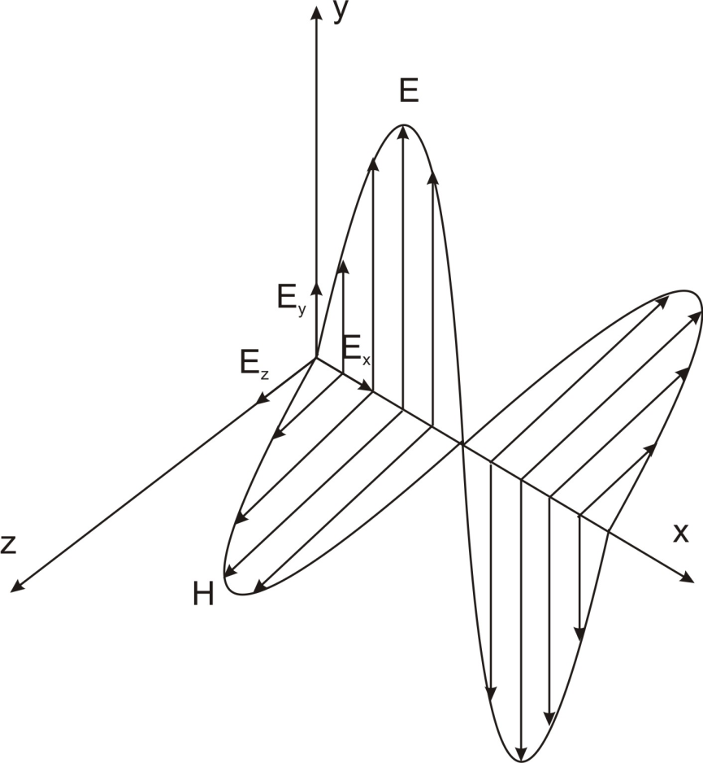

Рис. 1.1 Характер колебаний электрического и магнитного векторов плоской электромагнитной волны.

2. Электромагнитная волна является монохроматический: все компоненты векторов Е и Н совершают строго гармонические колебании с круговой частотой . Частота (или, что в оптике чаще, длина волны) определяет спектральную линию излучении. Идеально монохроматических колебаний, т. е. бесконечных во времени и имеющих постоянную амплитуду и частоту, в природе не бывает. Во-первых, время существования любой волны конечно (от начала генерации до поглощения); во-вторых, тепловое движение излучающих атомов вызывает доплеровское изменение ; в-третьих, при любом методе определения  абсолютная точность не может быть достигнута не только из-за неидеальности измерительных приборов, но и вследствие физического ограничении, задаваемого соотношением неопределенности. Вес это ведет к тому, что любое реальное излучение осуществляется в некотором диапазоне частот  и является таким образом квазимонохроматическим. Относительная ширина спектральной линии  характеризует степень близости излучения к монохроматическому.

Скорость распространения волны равна  или с учетом фундаментального соотношения:

 (1.8)

где n – показатель преломления среды,  (в вакууме при , естественно, с). Она представляет собой фазовую скорость волны , т.е. скорость перемещения в пространстве одинаковых по фазе точек волны (например, точек, соответствующих максимуму напряженности EY=EY0). Характеристические параметры монохроматической световой волны связаны простыми соотношениями

; (1.9)

 (1.9)

где ,  - частота и длина волны световых колебаний соответственно.

1.2. Энергетические характеристики оптического излучения.

Энергетические параметры характеризуют излучение безотносительно к его действию на какой-либо приемник излучения и связаны с переносимой излучением энергией,

С помощью световых параметров оценивают излучение в случае, если приемником излучения служит человеческий глаз. Чувствительность глаза к свету с различными длинами волн не одинакова. Она имеет максимум при = 0,555 мкм и быстро снижается при удалении от этого максимума. На границах видимого диапазона ( ~ 0,38 мкм и 0,78 мкм) чувствительность глаза практически падает до нуля.

На рис. 1.2. показана относительная спектральная световая эффективность глаза, адаптированного на дневной (1) и ночной (2) свет. Относительная спектральная световая эффективность V() представляет собой результат усреднения многих исследований. Оптическое излучение в видимом диапазоне описывается световыми параметрами и характеристиками. Таким образом, энергетические и световые параметры излучения по смыслу одинаковы, но характеризуют излучение в различных диапазонах волн и имеют различные единицы измерения. Количественные характеристики видимого света связывают со зрительным ощущением; и в инфракрасном, и ультрафиолетовом поддиапазонах оптического излучения, не воспринимаемого глазом, параметры характеризуют непосредственно энергию, переносимую излучением. Световые и энергетические параметры связаны пропорциональной зависимостью [2].

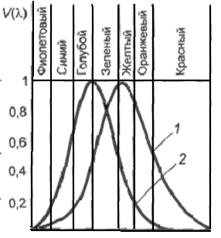

Рис. 1.2. Спектральная характеристика чувствительности человеческого глаза

Для количественного описания оптического излучения, а также источников и приемников излучения используются пять основных энергетических параметров: поток излучения и сила излучения — параметры, характеризующие излучение; энергетическая светимость и энергетическая яркость — характеризуют источник излучения с учетом площади излучающей поверхности; энергетическая освещенность (облученность) — характеризует облучаемую, т.е. принимающую излучение, поверхность. Для видимого излучения применяются, соответственно, пять световых параметров: световой поток, сила света, светимость, яркость и освещенность.

2. Оптоэлектронные приборы и устройства.

* 1. Классификация оптоэлектронных приборов и устройств.

В настоящее время существуют различные классификации квантовых и оптоэлектронных приборов. Классификация может быть по нескольким признакам [3]:

– активные и пассивные устройства.

– источники излучения и фотоприемные устройства,

– когерентные и некогерентные источники изучения,

– модуляторы и дефлекторы,

– линзы, объективы и зеркальные системы,

– поляризаторы, вращатели плоскости поляризации и четвертьволновые пластинки,

– интерферометры разных типов и сенсорные элементы.

–дифракционные и брэгговские решетки,

–монохроматоры и спектро-анализаторы,

–акустооптические спектро-анализаторы и корреляторы.

–устройства двумерного преобразования Фурье (прямого и обратного),

–оптоэлектронные сенсорные устройства датчиков и измерительных приборов,

–устройства голографического преобразования света и преобразования изображений,

–индикаторы и устройства визуального отображения информации.

Наиболее рациональной является классификация квантовых и оптоэлектронных приборов и устройств по функционально-целевому назначению. Все оптоэлектронные устройства можно отнести к трём основные видам: информационные, измерительные и управляющие [3].

***Информационные* -**предназначены для сбора, передачи, обработки, хранения и воспроизведения информации. К системам этого типа относятся: системы связи; передачи информации, лазерные локационные системы; системы распознавания объектов и образов; телевизионные системы с оптическими каналами и др.

***Измерительные* -** служат для измерения характеристик и параметров, связанных с излучением отдельных физических объектов или процессов: координат, размеров, дальности, скорости движения, взаимной ориентации объектов и т.д. К числу таких систем относятся: измерители углов поворота; радиальной и угловой скорости (лазерные и волоконно-оптические гироскопы), ускорений, вибраций, акустических колебаний. Системы, в состав которых входят оптические измерительные приборы: (специальная и научная аппаратура, технологические системы в различных видах производства); приборы и системы для измерения температурных распределений по площади или объему объектов и др.

***Управляющие* -** используются для автоматического управления объектами. В частности к ним относятся системы сопровождения объектов по излучению, идущему от них отраженному или собственному. К их числу также относятся системы слежения за отдельными источниками излучения (звездами, планетами, самолетами); радионавигационные; тепловые и лазерные системы наведения; системы для поддержания заданного режима того или иного параметра.

Внутри каждого из перечисленных классов устройства подразделяются в зависимости от типа канала передачи, используемых длин волн и других признаков.

* 1. Источники света.

2.2.1. Источники некогерентного излучения. Светодиоды.

Светоизлучающие диоды (СИД) – это полупроводниковый прибор,который при подаче на него прямого напряжения излучает свет.. Отличительной особенностью этих полупрово­дниковых приборов является то, что создаваемое ими излучение лежит в весьма узком спек­тральном диапазоне.

Согласно теории проводимости твердого тела при прохождении тока через р-n-переход в результате рекомбинации дырок или электронов с носителями заряда противоположного знака всегда выделяется световая (фотоны) или тепловая (фононы) энергия. Проведенный изготовителями анализ различных полупроводниковых материалов с точки зрения их пригодности для изготовления СИД по таким параметрам, как длина волны, эффективность преобразования энергии и легкость легирования, позволил остановить выбор на арсениде галлия (GaAs), фосфиде галлия (GaP) и соединении фосфид арсенида галлия (GaAsP). Различают обычные СИД и с управляемым цветом свечения [4].

Структура и принцип действия светодиодов представлены на рис. 2.1.

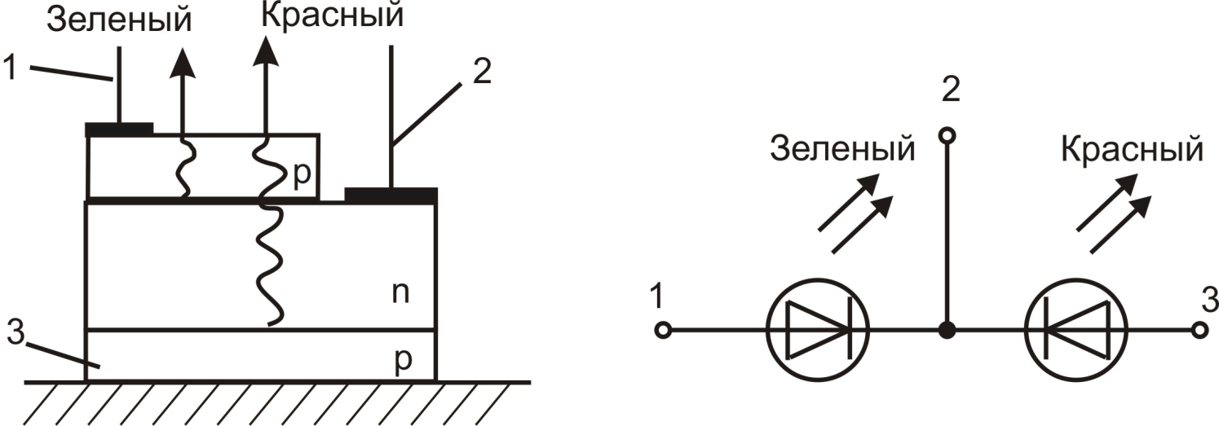

а) б)

Рис. 2.1. Структура светодиода с управляемым цветом свечения (а); его принципиальная схема (б).

Основными параметрами светодиодов являются [4]:

Сила света Iv — излучаемый диодом световой поток, приходящий на единицу телесного угла в направлении, перпендикулярном к плоскости излучающего кристалла. Указывается при заданном значении прямого тока и измеряется в канделах (кд).

Яркость излучения L — величина, равная отношению силы света к площади светящейся поверхности. Она измеряется в канделах на квадратный метр (кд/м2) при заданном значении прямого тока через диод.

Постоянное прямое напряжение Unp — значение напряжения на СИД при протекании прямого тока.

Максимально допустимый постоянный прямой ток Iпр max — максимальное значение постоянного прямого тока, при котором обеспечивается заданная надежность при длительной работе диода.

Максимально допустимое обратное напряжение Uобр max— максимальное значение постоянного напряжения, приложенного к диоду, при котором обеспечивается заданная надежность при длительной работе.

Максимально допустимое обратное импульсное напряжение Uобр имп — максимальное пиковое значение обратного напряжения на светодиоде, включая как однократные выбросы, так и периодически повторяющиеся.

Максимальное спектральное распределение  — длина волны излучения, соответствующая максимуму спектральной характеристики излучения СИД.

* + 1. Лазеры.

Первые инжекционные лазеры были созданы из арсенида галлия в форме параллелепипеда с планарным диффузионным р-n-переходом, расположенным перпендикулярно двум противоположным торцам полупроводникового кристалла (рис. 2.2).

Поскольку показатель преломления полупроводникового кристалла больше, чем у воздуха, его сколотые торцевые поверхности действуют как зеркала, так что генерация излучения и его усиление происходят внутри резонатора Фабри-Перо. При определенном пороговом уровне усиление превышает потери в объеме и на зеркалах для некоторой моды, и лазер начинает генерировать. При включении инжекционного лазера в прямом направлении и малом токе накачки, как и в СИД возникает спонтанное излучение. Из множества спонтанных фотонов лишь некоторые из них отразятся от зеркала и пройдут в плоскости активного слоя. При увеличении тока накачки растет число электронов на верхнем энергетическом уровне в зоне проводимости (говорят, что имеет место «инверсная населенность уровня»). При этом спонтанный фотон вызывает переход электрона из зоны проводимости в валентную зону, где происходит рекомбинация и появляется стимулированный фотон (СТФ).

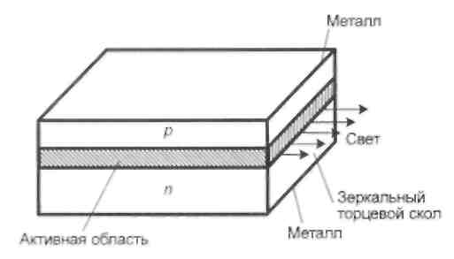

Рис. 2.2. Структура инжекционного монолазера

Энергия СТФ, направление его движения, фаза в точности совпадают с соответствующими параметрами спонтанного фотона (СПФ). Таким образом, вместо одного фотона появились два. Если ток накачки достиг некоторого значения, называемого пороговым, этот процесс нарастает лавинообразно: два фотона порождают четыре, четыре-шестнадцать, и т.д. В результате мощность излучения резко возрастает (ватт-амперная характеристика инжекционного лазера приведена на рис. 2.3) [5].

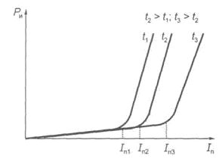

Рис. 2.3. Ватт-амперная характеристика инжекционного лазера

Часть мощности излучения выводится наружу через оба зеркала (один из выходов инжекционного лазера может быть использован для контроля излучаемой мощности с помощью фотодиода). Заметим, что величина порогового тока зависит от температуры окружающей среды. При увеличении температуры мощность излучения на заданной длине волны резко падает.

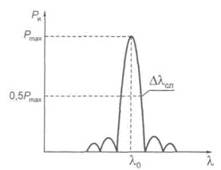

Рис. 2.4. Спектральная характеристика инжекционного лазера.

 - ширина спектральной линии;  - длина волны, соответствующая максимальной мощности излучения; Ри – мощность излучателя.

Полупроводниковые лазеры работают в широком спектральном диапазоне — от 0,33 до 31 мкм.(рис.2.4). Лучшие параметры достигаются при охлаждении. Инжекционные лазеры работают в импульсном и непрерывном режимах, а лазеры с электронным возбуждением — в импульсном.

Мощность излучения полупроводникового лазера зависит от величины тока, протекающего через ρ-n-переход. Пороговая плотность тока накачки для серийно выпускаемых лазеров на GaAs составляет (2х103…104) А/см2. При этом кпд составляет около 1 %. КПД полупроводниковых охлаждаемых лазеров в импульсном режиме доходит до 50...80%, однако необходимость охлаждать кристалл до 77 К и даже 4 К заметно усложняет конструкцию лазера и сокращает срок его службы до единиц, а иногда десятков часов [6].

* 1. Полупроводниковые фотоприемные приборы

Работа фотоприемников основана на использовании внутреннего фотоэффекта в твердых телах.

2.3.1. Основные параметры и характеристики фотоприемников.

Важнейшим параметром фотоприемника является чувствительность.

В зависимости от измеряемого параметра на выходе фотоприемника различают токовую и вольтовую чувствительность фотоприемника. Если измеряемой величиной является фототок, то имеем токовую чувствительность (SI). Чувствительность фотоприемника, у которого измеряемой величиной является напряжение фотосигнала, называется вольтовой чувствительностью (SV).

Примеры определения чувствительности фотоприемника приведены в выражениях ниже:

, (2.1)

, (2.2)

где  - токовая чувствительность к световому потоку;  - вольтовая чувствительность к световому потоку.

Чувствительность зависит от длины волны падающего излучения. Поэтому различают интегральную и монохроматическую чувствительность фотоприемника к немонохроматическому излучению заданного спектрального состава. Монохроматическая чувствительность – это чувствительность фотоприемника к монохроматическому излучению.

Основными характеристиками фотоприемников являются вольтамперная, спектральная и энергетическая характеристики [6].

ВАХ – зависимость напряжения на выходе фотоприемника от выходного тока (фототока) при заданном потоке излучения. Спектральная характеристика – зависимость чувствительности фотоприемника от длины волны падающего на приемник монохроматического излучения. Энергетическая характеристика выражает зависимость фототока от потока излучения, падающего на фотоприемник.

2.3.2. Фотодиоды.

Упрощенная структура фотодиода на основе р-n-перехода приведена на рис. 2.5. Такой прибор по существу представляет собой обратно-смещенный р-n-переход. Важными свойствами такого перехода является наличие обедненной носителями области перехода, концентрирующей относительно сильное поле, и области поглощения, где поглощается падающий свет (захватываются фотоны).

Обедненная область образуется неподвижными положительно заряженными атомами доноров в n-области и неподвижными отрицательно заряженными атомами акцепторов в р-области. Ширина обедненной области зависит от концентрации легирующих примесей. Чем меньше примесей, тем шире обедненный слой. Положение и ширина поглощающей области зависят от длины волны падающего света и от материала, из которого сделан диод.

Чем сильней поглощается свет, тем тоньше поглощающая область. Эта область может распространяться полностью на весь диод, если свет поглощается слабо. Когда поглощаются фотоны, электроны переходят из валентной зоны в зону проводимости. Так создается электронно-дырочная пара. Если такая пара создается в обедненной области, то носители будут разделяться (дрейфовать) под влиянием поля в обедненной области. В результате в цепи нагрузки потечет ток [7].

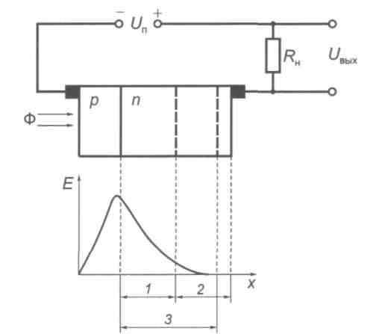

Рис. 2.5. Структура р-п-перехода:

1 — обедненная область; 2 — диффузионная область; 3 — область поглощения;

Е— напряженность электрического поля; х — расстояние.

Семейство вольтамперных характеристик фотодиода приведено на рис. 2.6.

Участок I соответствует фотодиффузионной области. Здесь к р-n-переходу прикладывается прямое напряжение и диффузионная составляющая тока полностью подавляв фототок (), что делает невозможным управление фототоком.

В области II реализуется фотогальванический режим.

В фотодиодном режиме (ему соответствует область III) используется источник обратного напряжения Uо6р. В этом режиме ток через переход  определяется током I0, который протекает при отсутствии излучения.

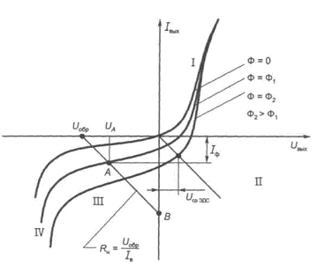

Рис. 2.6. Семейство вольт-амперных характеристик фотодиода.

При больших значениях обратного напряжения (участок IV на рис. 2.6) наблюдается лавинный пробой р-n-перехода. Если с помощью сопротивления нагрузки ограничить большой обратный ток р-n-перехода, наблюдаемый в этом случае, то возможно реализовать фотоприемник, использующий обратимый электрический прибор, обладающий усилением фототока во много раз по сравнению с фототоком в фотодиодном режиме. Этот эффект используется в лавинных фотодиодах.

Расширение частотного диапазона фотодиода без снижения его чувствительности возможно в ρ-i-n-структурах (рис. 2.7).

B p-i-n-структуре i-область заключена между двумя областями противоположного типа электропроводимости и имеет удельное сопротивление в (106...107) раз больше, чем сопротивление легированных областей n- и р-типов. При достаточно больших обратных напряжениях сильное и почти однородное электрическое поле напряженностью Ε распространяется на всю i-область.

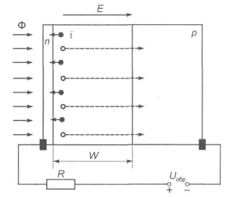

Рис. 2.7. Фотодиод c p-i-n-структурой

Поскольку эта область может быть сделана достаточно широкой, такая структура создает основу для получения быстродействующего и чувствительного приемника. Дырки и электроны, появившиеся в i-области за счет поглощения излучения, быстро разделяются электрическим полем.

При напряженности электрического поля примерно 2∙106 В/м достигается максимальная скорость дрейфа носителей ν = (6...8)∙104 м/с.

В этом случае при h = 10-2 см получим (с. Диапазон частот для этого диода  Гц. Это быстродействующие кремневые фото-диоды.

Фотодиоды c p-i-n-структурой имеют следующие основные достоинства [7]:

- сочетание высокой чувствительности (на длине волны λ0,9 мкмпрактически достигнут теоретический предел чувствительности ) и высокого быстродействия;

- возможность обеспечения высокой чувствительности в длинноволновой области спектра при увеличении ширины i-области;

- малая барьерная емкость;

- малые рабочие напряжения в фотодиодном режиме, что обеспечивает электрическую совместимость р-i-n-фотодиодов с интегральными микросхемами.

К недостаткам p-i-n-структуры следует отнести требование высокой чистоты i-базы и плохую технологическую совместимость с тонкими легированными слоями интегральных cxeм.

2.3.3. Фототранзисторы.

Фотоприемные приборы, использующие транзисторные структуры с возможностью усиления фототока, называются фототранзисторами. Эти приборы содержат один (рис. 2.8, 2.9) или несколько транзисторов (рис. 2.10), включенных обычно по схеме с общим эмиттером. В простейшем фототранзисторе (см. рис. 2.8) оптическое излучение попадает в рабочую область структуры — базу. Здесь обеспечивается генерация фотоносителей, которые затем разделяются ρ-n-переходом. Разделение фотоносителей сопровождается дополнительным увеличением концентрации за счет механизма электрического усиления [8].

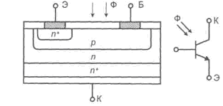

Рис. 2.8. Фототранзистор.

Дырки уходят через переход в p-область, а электроны остаются в базе. Поле, создаваемое объемным зарядом электронов, не может уменьшить заряд в базе за счет тока базы (Iб = 0). Поэтому поле объемных зарядов снижает потенциальный барьер эмиттерного перехода, вызывая дополнительную инжекцию дырок в базу. Фототок в данном случае играет роль тока базы. Входные характеристики фототранзистора аналогичны характеристикам биполярного транзистора, т.е. по сравнению с обычным фотодиодом фототранзистор дает усиление тока, а интегральная чувствительность фототранзистора

, (2.3)

где  - токовая чувствительность фотодиода, образованного эмиттерным переходом транзистора; β — коэффициент усиления тока транзистора.

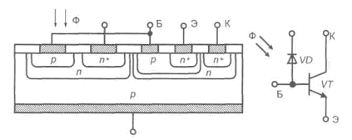

Рис. 2.9. Диодно-транзисторный фотоприемник.

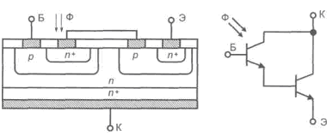

Рис. 2.10. Составной фототранзистор.

Выходные характеристики фототранзистора приведены на рис. 2.11.

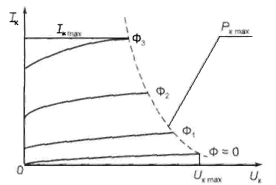

Рис. 2.11. Семейство ВАХ фототранзистора:

Iк — ток коллектора; (Uк — напряжение на коллекторе; Iкmax— максимально допустимый ток коллектора; Uкmax — максимально допустимое напряжение на коллекторе; Ркmax — максимально допустимая мощность рассеяния на коллекторе

Их особенностью является отсутствие четко выраженного участка насыщения коллекторного тока и неравномерное распределение характеристик в семействе. Это объясняется нелинейностью люкс-амперной характеристики: фототок нарастает быстрее при больших освещенностях, чем при малых. Повышение чувствительности — главное преимущество фототранзистора по сравнению с фотодиодом. Однако оно, как правило, достигается за счет снижения температурной стабильности прибора.

Широкое применение фототранзисторов и улучшение параметров этих приборов затрудняет, в частности, следующее обстоятельство: высокий коэффициент передачи и малое время переключения требуют уменьшения толщины базовой области hб , а это приводит к снижению фоточувствительности. Необходимость компромисса между указаны параметрами определяет относительно низкое быстродействие фототранзисторов (10-6…10-5) с.

2.3.4. Фоторезисторы.

Конструктивно фоторезистор представляет собой пластину полупроводника, на поверхности которой нанесены проводящие электроды. Принципиально возможны две конструкции фоторезисторов: поперечная (рис. 2.12, а) и продольная (рис. 2.12, б) [9].

В первом случае электрическое поле, прикладываемое к фоторезистору, и возбуждающий свет действуют во взаимно перпендикулярных плоскостях, во втором — в одной плоскости. Очевидно, что в продольном фоторезисторе возбуждение осуществляется через электрод, прозрачный для этого излучения. Поперечный фоторезистор представляет собой почти омическое сопротивление до частот порядка десятков и сотен мегагерц. Продольный фоторезистор из-за конструктивных особенностей имеет значительную геометрическую емкость, которая не позволяет считать фоторезистор чисто омическим сопротивлением на частотах уже в сотни — тысячи герц.

В качестве исходного материала фоторезисторов чаще всего используют сернистый таллий, селенистый теллур, сернистый висмут, сернистый свинец, теллуристый свинец, сернистый кадмий и т.д.

Основные характеристики и параметры фоторезистора:

Вольт-амперная характеристика — это зависимость тока I через фоторезистор от напряжения U, приложенного к его выводам, при различных значениях светового потока Φ (рис. 2.12, в). Ток при Φ = 0 называется темновым током Iт, при Φ > 0 — общим током Iо6щ. Разность этих токов равна фототоку:

 (2.4)

Энергетическая характеристика — это зависимость фототока (фоторезистора) от светового потока при U= const (рис. 2.12, г). Энергетическая характеристика иногда называется люкс-амперной, тогда по оси абсцисс откладывается не световой поток, а освещенность Ε в люксах.

Чувствительность. Для фоторезисторов чаще используют токовую чувствительность S, под которой понимают отношение фототока (или его приращения) к величине, характеризующей излучение (или его приращение). При отношении приращений чувствительность называют дифференциальной.

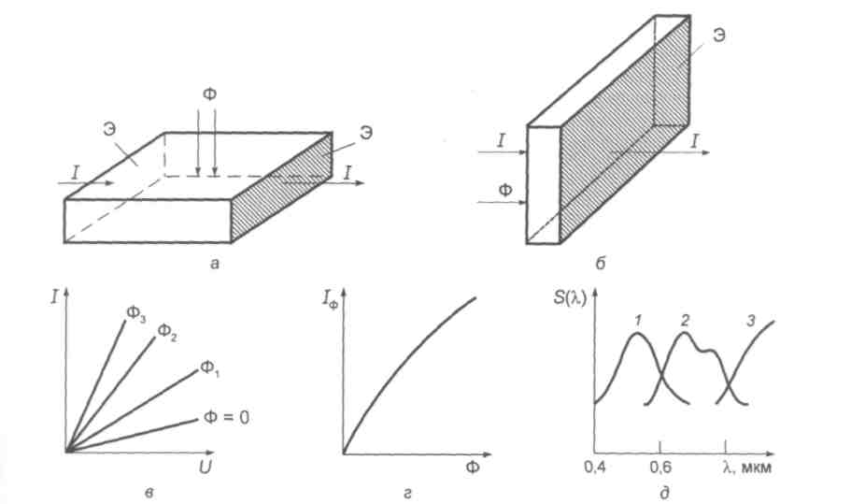

Рис. 2.12. Поперечная (а) и продольная (б) конструкции фоторезисторов; вольт-амперные (в), энергетическая (г), относительные спектральные (д) характеристики;

1 — CdS; 2 — CdSe; 3 — CdTe.

2.3.5.Оптроны.

Оптронами называются такие оптоэлектронные приборы, в которых имеются излучатели и фотоприемники, используются оптические и электрические связи, а также конструктивно созданные друг с другом элементы. Некоторые разновидности оптронов называются опто-парами, или оптоизоляторами.

Принцип действия любого оптрона основан на двойном преобразовании энергии. В излучателях энергия электрического сигнала преобразуется в оптическое излучение, а в фотоприемниках, наоборот, оптический сигнал вызывает электрический ток или напряжение или приводит к изменению его сопротивления.

Наибольшее распространение получили оптроны с внешними электрическими выхода­ми и выходными сигналами и внутренними оптическими сигналами (рис. 2.13). Конструкция такого оптрона имеет вид, показанный на рис. 2.14. [10]

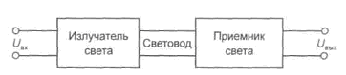

Рис. 2.13. Структурная схема оптрона с внутренней оптической связью

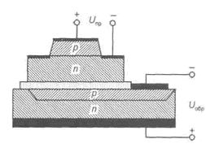

Рис. 2.14. Структурная схема оптрона с внутренней оптической связью

В электрической схеме такой прибор выполняет функцию выходного элемента — фотоприемника с одновременной электрической изоляцией (гальванической развязкой) входа и выхода. Излучатель является источником фотонов, в качестве которого может быть использован светодиод или миниатюрная лампа накаливания. Оптической средой может служить воздух, стекло, пластмасса или волоконный световод. В качестве фотоприемников используются фотодиоды, фототранзисторы, фототиристоры и фоторезисторы. Очень часто применяются интегральные фотодиодно-транзисторные структуры. Различные комбинации этих элементов позволяют получить весьма разнообразные входные, выходные и передаточные характеристики.

Принципиальные физические достоинства оптронов, как уже отмечалось выше, обусловленные использованием фотонов в качестве носителей информации, заключаются в обеспечении очень высокой электрической изоляции входа и выхода, однонаправленности потока информации, отсутствии обратной связи с выхода на вход и широкой полосе пропускания.

Кроме того, важными достоинствами оптронов являются:

- возможность бесконтактного (оптического) управления электронными объектами и обусловленные этим разнообразие и гибкость конструкторских решений управления;

- невосприимчивость оптических каналов связи к воздействию электромагнитных полей, что в случае оптронов с протяженным оптическим каналом обусловливает высокую помехозащищенность, а также исключает взаимные наводки;

- возможность создания функциональных микроэлектронных устройств с фотоприемниками, характеристики которых под действием оптического излучения изменяются по заданному (сколь угодно сложному) закону;

- расширение возможностей управления выходным сигналом оптрона путем воздействия (в том числе и неэлектрического) на материал оптического канала и, как следствие этого, создание разнообразных датчиков и приборов для передачи информации.

Современным оптронам присущи и определенные недостатки:

низкий кпд, обусловленный необходимостью двойного преобразования энергии (электричество-излучение-электричество), и значительная потребляемая мощность;

- сильная температурная зависимость параметров;

- высокий уровень собственных шумов;

- конструктивно-технологическое несовершенство, связанное в основном с использованием гибридной технологии.

Перечисленные недостатки оптронов по мере совершенствования материалов, технологии, схемотехники постепенно устраняются. Широкое применение оптронов определяется прежде всего уникальностью достоинств этих приборов.

В основу классификации оптронов могут быть положены различные критерии. Оптроны можно классифицировать по их главному функциональному назначению. Здесь различают оптроны трех типов [7]:

- оптроны с внешней оптической и внутренней электрической связями, предназначенные для усиления к преобразования излучения;

- оптроны с внутренней оптической связью, используемые в качестве переменных сопротивлений;

- оптроны с электрической связью, используемые в качестве ключевых элементов.

Иными критерием для классификации оптронов может служить тип применяемого фотоприемника, выбором которого в основном определяются параметры оптронов. По типу используемого фотоприемника оптроны подразделяются на использующие фотодиоды, одиночные фототранзисторы, составные фототранзисторы, фототиристоры и фоторезисторы.

1. Оптоэлектронные устройства и системы.

3.1. Блокинг-генератор

Вариант импульсного устройства типа блокинг-генератора представлен на рис. 3.1. Примене­ние диодного оптрона позволяет исключить импульсный трансформатор, не поддающийся микроминиатюризации. Оптрон О пропускает постоянный ток, поэтому схема формирует импульсы прямоугольной формы, длительность которых ограничена лишь инерционностью транзистора и параметрами С-цепи. Важным достоинством является высокая помехо­устойчивость схемы по цепи питания.

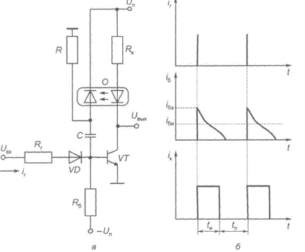

Рис. 3.1. Оптронный блокинг-генератор: а – принципиальная схема; Б - временные диаграммы работы

Схема работает следующим образом.

При поступлении на вход запертого транзистора VT запускающего сигнала ir транзистор переходит в активный режим, через СИД оптрона начинает протекать ток коллектора транзи­стора iк и в базу транзистора через фотодиод оптрона и конденсатор С поступает ток обратной связи iб. Под действием сигнала обратной связи транзистор переходит в режим насыщения. Амплитуды выходного напряжения Uвых и коллекторного тока насыщения Iкн равны:

; (3.1.)

где Uн,Uсд — соответственно напряжение насыщения VT и на световоде.

Транзистор и СИД соединены последовательно.

Современные СИД имеют меньшее значение максимально допустимого прямого тока, чем транзистор. Поэтому предельное значение выходного тока в схеме определяется не транзистором, а СИД оптрона и составляет 100...200 мА. Длительность выходного импульса tи равна интервалу времени, на котором базовый ток транзистора спадает от начального зна­чения Iб0 до тока на границе насыщения I6и, т.е.

 (3.2)

где ; β — коэффициент передачи по току транзистора;

 (3.3)

где г6 — базовое сопротивление транзистора; ; i6 — ток базы; i6н — ток базы при на­сыщении транзистора.

Получим выражение для расчета длительности импульса

, (3.4)

где к1 — коэффициент передачи по току оптрона.

Таким образом, для формирования импульсов большой длительности необходимо при­менение транзисторов с большим β, так как к1 диодных оптронов менее 5 · 10-2.

Длительность паузы между импульсами tп определяется временем восстановления базо­вой цепи — длительностью разряда хронирующего конденсатора С через резистор R:

 (3.5)

Оптронный блокинг-генератор пс сравнению с трансформаторным обладает повышен­ной термостабильностью, так как коэффициент передачи оптрона с ростом температуры уменьшается, а транзистора увеличивается; кроме того, схема проще конструктивно, техно­логичнее. Недостатком схемы является снижение энергии выходного импульса, связан­ное с малой допустимой мощностью рассеяния СИД оптрона.

В импульсных схемах оптрон может выступать как многофункциональный элемент, т.е. возможно использование дополнительно к электрической изоляции других свойств оптро­на. Например, наличие на ΒΑΧ фотодиодов диодных оптронов участков с большим диффе­ренциальным сопротивлением позволяет использовать их в качестве источника постоянного тока для заряда емкости в генераторах линейно изменяющегося напряжения (ГЛИН).

3.2. Генератор линейно изменяющихся напряжений.

Принципиальная схема ГЛИН изображена на рис.3.2. Длительность рабочего (прямого) хо­да tр выходного напряжения задается открытым состоянием диодного оптрона О1, дли тельность обратного хода tο6ρ — разрядом конденсатора С через транзисторный оптрон O2. Амплитуда выходного напряжения составляет примерно Uн. Таким образом, для расчета tр имеем из схемы:

, (3.6)

где k1— коэффициент передачи Ο1 по току; Iвх — входной ток световода оптрона.

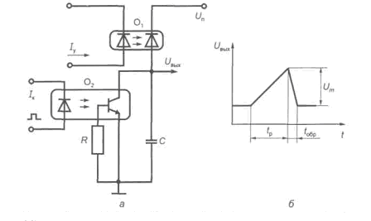

Рис. 3.2. Оптронный генератор линейно изменяющегося напряжения: а - принципиальная схема; б – временная диаграмма работы; Um – амплитуда; Iу - управляющий ток

В диапазоне напряжений 0,5... 15 В изменение тока фотодиода для современных оптронов составляет 0,2... 1,0 мкА. Включение в цепь базы O2 резистора R позволяет регулировать длительность обратного хода ГЛИН, что используется для получения импульсов треуголь­ной формы [8].

3.3. Оптоэлектронные АЦП.

Широкое использование цифровых вычислительных средств для обработки информации в различных областях науки и техники делает актуальным создание аналого-цифровых преобразователей (АЦП), обеспечивающих сопряжение датчиков информация с цифро­выми вычислителями. Современные АЦП на базе кремниевых интегральных схем не позволяют достичь быстродействия свыше 400 млн 5-разрядных выборок в секунду. Поэтому используется возможность применения различных физических эффектов и методов для построения высокоскоростных АЦП: эффекта Ганна, эффекта Джозефсона, отклонения луча, бомбардирующего полупроводнико­вую мишень, и оптоэлектронных методов [9].

Проблема повышения быстродействия АЦП связана с решением задач формирования короткого импульса выборки, высокоскоростного многоуровневого квантования, а также осуществления широкополосной связи с цифровыми вычислительными средствами. Применение оптоэлектронных методов позволяет решить эти задачи. Общим признаком оптоэлектронных (ОЭ) АЦП является использование когерентного излучения в виде коротких световых импульсов, которое модулируется входным аналоговым сигналом. Очевидно, что эту операцию можно рассматривать как эквивалентную операцию взятия выборки. При этом в области оптических частот возможна как генерация коротких световых импульсов (10 *пс*),например, с помощью эффекта связывания мод, так и передача их без искажений по оптическим волноводам. Кроме того, как будет показано при описания конкретных схем, с помощью ОЭ АЦП можно решить проблему высокоскоростного многоуровневого квантования либо уменьшением компараторов до числа, равного числу разрядов, либо заменой компараторов на безынерционное голографическое кодирующее устройство.

Использование, оптической несущей предопределяет необхо­димость переноса изменения уровня входного аналогового сигнала в изменение одной из характеристик оптического излучения, а именно интенсивности, частоты, фазы или поляризации. Необходимый перенос осуществляется с помощью известных физических эффектов, таких, как магнитооптический, электрооптический и акустооптический.

Оптоэлектронные АЦП разделяют на два типа: интерференционные и дефлекторные. В интерференционных ОЭ АЦП для преобразования сигнала а цифровой код используют интерферометрические модуляторы, интенсивность света на выходе которых характеризуется периодической зависимостью от приложенного электрического напряжения. Как будет показано, чередование максимума и минимума интенсивности аналогично чередованию в одном разряде нуля и единицы. При этом частота чередования нуля и единицы в младшем разряде должна быть в два раза больше, чем у ближайшего старшего порядка. Соединяя интерферометрические модуляторы так, чтобы частота изменения интенсивности света в каждом последующем модуляторе была в два раза больше, чем в предыдущем, можно создать *р*-разрядный оптоэлектронный АЦП. Поскольку интерференционные явления в оптических модуляторах могут происходить при изменении как фазы, так и поляризации световых волн, интерференционные АЦП можно разделить еще на два вида - фазовые и поляризационные. Фазовые и поляризационные АЦП в зависимости от физических эффектов, используемых для переноса изменения входного аналогового сигнала в соответствующее изменение фазы или поляризации, могут быть, в свою очередь, разделены на магнитооптические и электрооптические [9].

В дефлекторных АЦП используют отклонение светового луча на угол, пропорциональный амплитуде входного сигнала, который кодируется в цифровые слова. Один из спосо­бов отклонения светового луча основан на создании линейного сдвига фаз световой волны по апертуре дефлектора. При этом входное напряжение непосредственно определяет величину фазо­вого сдвига. Оптоэлектронные АЦП на основе такого отклонения будем называть фазовыми дефлекторными АЦП. Возможно также ис­пользование акустооптических дефлекторов. Однако при этом не­обходимы дополнительные устройства, осуществляющие преобразование изменения амплитуды входного аналогового сигнала в изменение частоты. Такие ОЭ АЦП будем называть частотными дефлекторными АЦП. Так как в настоящее время устройства, осуществляющие преобразование амплитуды сигнала в частоту, не обладают высокой скоростью преобразования, частотные дефлекторные АЦП как низкоскоростные подробно не рассматриваются. В зависимости от физических эффектов, используемых для переноса изменения входного аналогового сигнала в соответствующее изменение характеристики световой волны, дефлекторные АЦП также можно разделить на акустооптические и электрооптические. Условная классификация ОЭ АЦП приведена на рис. 3.3 [9].

Упрощенная структурная схема ОЭ АЦП показана на рис. 3.4. На первый вход его оптического преобразователя 2 поступает изменяющееся во времени аналоговое напряжение V(t), а на второй вход - импульсы света от когерентного источника I. С помощью оптического преобразователя (квантователя) - модуля­тора или дефлектора (в зависимости от схемы ОЭ АЦП) - аналоговый сигнал вводится в оптический тракт 5.

Выборка входного сигнала осуществляется в дискретные моменты времени https://studfiles.net/html/2706/757/html_PJqXiaJqs7.g8iw/img-MmAgEl.png источником I когерентного света, генерирующим короткие световые импульсы длительностью, равной времени выборки https://studfiles.net/html/2706/757/html_PJqXiaJqs7.g8iw/img-QRs3zC.png, и синхронизированного по моменту запуска от внешнего источника управляющих сигналов. Аналоговые выборочные значения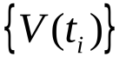полученные после детектирования оптического сигнала фотоприемника 3, преобразуются кодирующим устройством 4 в цифровые выходные сигналы.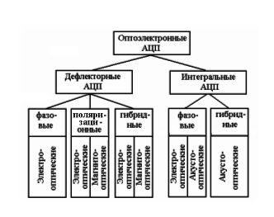

Рис. 3.3. Классификация ОЭ АЦП.

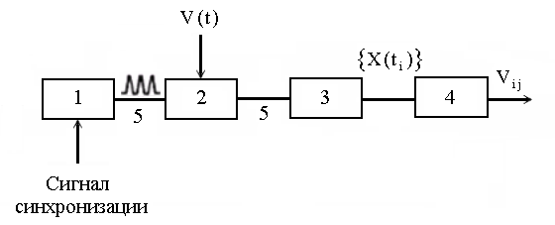

Рис. 3.4. Структурная схема простого ОЭ АЦП.

3.3.1. Поляризационные электрооптические АЦП.

Работа АЦП этого типа основана на изменении поляризации света как функции приложенного напряжения V(t). Схема такого устройства приведена на рис. 3.5.

На кристалле, обладающем электрооптическим эффектом, электроды а нанесены на две противоположные грани кристалла *b* и таким образом создается модулятор М. К каждому каналу модулятора подводится напряжение V. Длина области электрооптического взаимодействия https://studfiles.net/html/2706/757/html_PJqXiaJqs7.g8iw/img-IWUJDc.pngдляm-го канала модулятора зависит от длины электрода и составляет

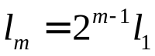, m=1,2,3,……n. (3.7.)

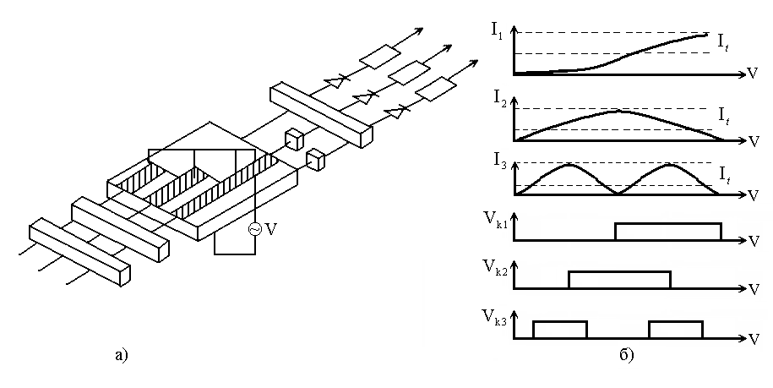

Рис. 3.5. Структура поляризационного АЦП и эпюры напряжений на выходных каналах.

Интенсивность световой волны, поляризованной под углом 45° к оптической оси кристалла модулятора, расположенного ме­жду скрещенными поляризаторами и анализаторами, на выходе каждого из каналов определяется выражением:

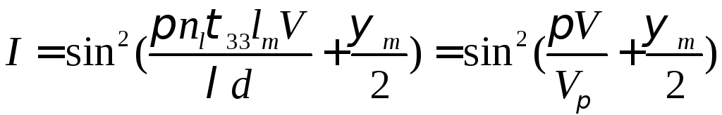, (3.8)

где https://studfiles.net/html/2706/757/html_PJqXiaJqs7.g8iw/img-qdgArf.png- показатель преломления материала;https://studfiles.net/html/2706/757/html_PJqXiaJqs7.g8iw/img-L_wu7I.png- эффективный электрооптический коэффициент;https://studfiles.net/html/2706/757/html_PJqXiaJqs7.g8iw/img-R2J5yw.png- длина волны света; https://studfiles.net/html/2706/757/html_PJqXiaJqs7.g8iw/img-KnUodj.png-расстояние между электродами; 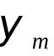- статистический фа­зовый сдвиг;https://studfiles.net/html/2706/757/html_PJqXiaJqs7.g8iw/img-mA1lby.png– полуволновое напряжение модулятора.

Для устранения постоянного фазового сдвига в устройстве используются фазовые компенсаторы. Двоичное представление вхо­дного сигнала основано на сравнении выходных напряжений фотоприемников с заданным уровнем. Принцип формирования выходного сигнала АЦП с использованием кода Грея показан на рис. 3.5,*б*.

Возможна также реализация этой схемы на основе интегральной оптики. В этом случае преобразователь представляет собой решетку диэлектрических волноводов *d* на монокристалл-лической подложке из линейного электрооптического материала (рис. 3.6).

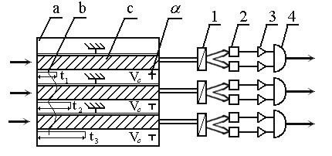

Рис. 3.6.. Структура интегрально-оптического поляризационного АЦП.

Каждый волновод, возбуждается линейно-поляризованным светом от лазера непрерывного действия. Длина электродов l опреде­ляет длину электрооптического взаимодействуя в *m*-м канале.

Свет от каждого волновода *d* пропускается через поля­ризационный расщепитель *I*  (например, призму Рошона или Валастона), две ортогонально-поляризованные компоненты детектируются раздельно:

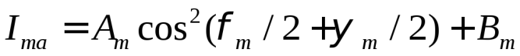, (3.9)

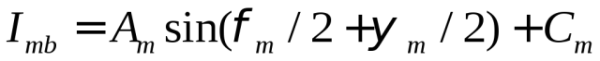, (3.10)

где - статический фазовый сдвиг;*Ат* - глубина модуляции; *Вт* *Ст*- постоянные составляющие, которые можно устранить из сигналов детектора фильтрацией или вычитанием.

Двоичное представление *V* основано на сравнении выход­ных напряжений детекторов 2 с заданным уровнем. Например, при 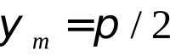двоичный код со смещением получается формиро­ванием единицы для первого разряда, если 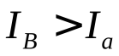, и единицы для *m* -го разряда (*m*=2,3……, *n*), если  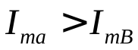. Необходимая величина получается подачей смещения на дополнительные электроды *с*. На рис. 3.7. показаны изменения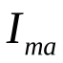и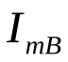соответствующего им двоичного кода со смещением в зависимости от*V* для трехразрядного устройства. Число значащих разрядов *n* связано с длиной сигнального электрода модулятора *l* как: 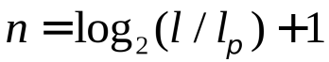, где 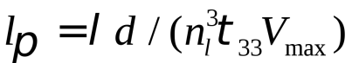- максимальная длина, необходимая для достижения электрооптического фазового сдвига на 180°,*d* - межэлектродное расстояние; *V*max - максимальное значение приложенного напряжения [10].

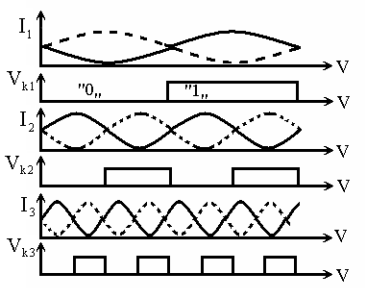

Рис. 3.7. Зависимость токов на выходе ЭО АЦП от входного напряжения *V.*

3.3.2. Гибридный электрооптический АЦП.

Работа электрооптических АЦП, рассмотренных ранее, основана на использовании периодической зависимости интенсивности света на выходе электрооптического модулятора от приложенного напряжения и длины его кристалла. Однако для работы с высокой разрешающей способностью при низком управляющем напряжении необходимо значительно увеличивать длину кристалла (с возрастанием числа разрядов длина кристалла возрастает в геометрической прогрессии). Практически достижимая длина кристалла составляет несколько сантиметров. Поэтому предложен новый тип оптоэлектронного АЦП - гибридный АЦП, в котором увеличение числа биений продетектированного сигнала модулятора достигается за счет введения электронных диодных схем.

Структурная схема трехразрядного гибридного поляризаци­онного АЦП, в случае использования объемного электрооптического модулятора приведена на рис. 3.8. Интенсивность излучения на выходе объемного электрооптического модулятора 4, помещенного между скрещенными поляризаторами 2 и анализатором 5, определяется токами. Если световой луч, прошедший через эле­ктрооптический кристалл, расщепить на три луча и в каждом из трех каналов установить постоянные фазовые сдвиги  с помощью фазовых компенсаторов 3, то интенсивности света на выходах соответствующих каналов будут следующими:

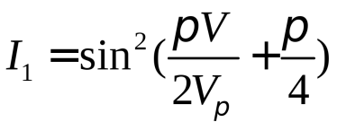; (3.11)

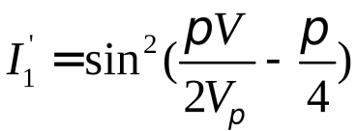; (3.12)

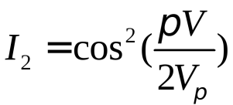. (3.13)

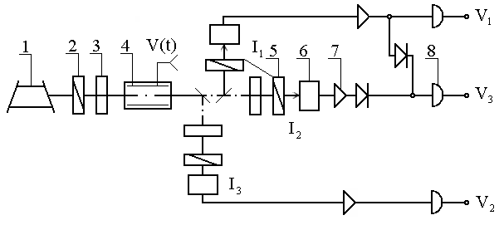

Рис. 3.8. Структурная схема трехразрядного гибридного поляризационного АЦП с использованием объемного электрооптического модулятора.

На рис. 3.9. показаны графики зависимости интенсивностей от приложенного напряжения и их цифровые преобразования https://studfiles.net/html/2706/757/html_PJqXiaJqs7.g8iw/img-hmCxgp.pnghttps://studfiles.net/html/2706/757/html_PJqXiaJqs7.g8iw/img-Ivh7N1.pnghttps://studfiles.net/html/2706/757/html_PJqXiaJqs7.g8iw/img-vNjatc.pnghttps://studfiles.net/html/2706/757/html_PJqXiaJqs7.g8iw/img-ed2_93.pngв код Грея, получаемые с помощью компараторов при пороговом уровнеhttps://studfiles.net/html/2706/757/html_PJqXiaJqs7.g8iw/img-USHWRF.png.

Для формирования третьего разряда сигналыhttps://studfiles.net/html/2706/757/html_PJqXiaJqs7.g8iw/img-IqAvP7.pngи https://studfiles.net/html/2706/757/html_PJqXiaJqs7.g8iw/img-NbSGmJ.pngподводят к диодам, смещенным в прямом направлении, а выходы диодов объединяют. За счет нелинейности характеристик диодов малый уровень входного сигнала подавляется, а высокий повышается. Результирующее число импульсов в канале https://studfiles.net/html/2706/757/html_PJqXiaJqs7.g8iw/img-GmbgRW.png получается вдвое большим, чем в канале https://studfiles.net/html/2706/757/html_PJqXiaJqs7.g8iw/img-EO8iT6.png. Третий разрядhttps://studfiles.net/html/2706/757/html_PJqXiaJqs7.g8iw/img-ehWxQP.pngможно получить также при сложении сигналаhttps://studfiles.net/html/2706/757/html_PJqXiaJqs7.g8iw/img-xrJd9a.pngс инвертированным сигналомhttps://studfiles.net/html/2706/757/html_PJqXiaJqs7.g8iw/img-PoZWBm.png, как показано на рис. 3.9.

Чтобы получить более высокие разряды, необходимо увеличить число оптических сигналов и уменьшить относительную разность фаз. В общем случае *n*-й двоичный разряд (https://studfiles.net/html/2706/757/html_PJqXiaJqs7.g8iw/img-wA4sfu.png) получается из https://studfiles.net/html/2706/757/html_PJqXiaJqs7.g8iw/img-l1Cf5K.pngоптических сигналов с разностью фаз в соседних каналах.

Наряду с объемными модуляторами а ОЭ АЦП этого типа можно использовать также волноводные модуляторы. При этом возможны схемы как на основе одного модулятора с разделением светового сигнала по оптическим каналам и созданием необходимых фазовых сдвигов в них оптическими элементами, так и на основе многоканального, например волноводного, интерферометрического модулятора с сигнальными электродами одинаковой длины и подстроечными электродами, обеспечивающими необходимый фазовый сдвиг в каждом канале [11].

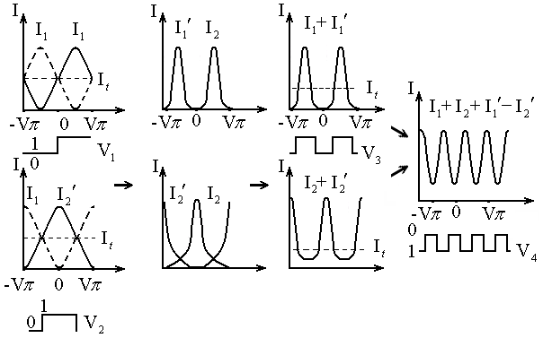

Рис. 3.9. Графики зависимости интенсивностей выходных сигналов от приложенного напряжения и их цифровые преобразования.

4. Волоконно-оптические линии связи.

Волоконно-оптические линии связи (ВОЛС) представляют собой приборную реализацию такого вида связи, особенностью которого является передача информации с помощью оптических сигналов по волоконным световодам. Подлежащие передаче электрические сигналы (например, последовательность импульсов с выхода ЭВМ) через электронную схему возбуждения поступают на полупроводниковый излучатель и преобразуются в нем в оптичес­кие сигналы; излучение, закодированное этими сигналами, вво­дится в волоконный световод и распространяется по нему на требуемое расстояние; на приемном конце осуществляется фотоэлектрическое преобразование оптических сигналов в электрические и их усиление в электронной схеме приемника. Волоконный све­товод (основа ВОЛС) — тонкая гибкая нить, изготовленная из прозрачного материала таким образом, что ее центральная часть оптически более плотная, чем периферийные области. Вследствие этого сколлимированный луч света, направляемый на торец волокна, распространяется вдоль его оси и может пройти с малым затуханием значительное расстояние.

Волоконный световод как среда распространения сигнала в связи имеет следующие основные особенности [15]:

1. Низкие потери. Потери на 2 порядка меньше, чем в применявшихся раньше медных линиях, что позволяет удлинить, участки между ретрансляторами.

2. Широкая полоса пропускания. Полоса пропускания свыше 1 ГГц·км обеспечивает одновременное увеличение протяженности участков между ретрансляторами и объема передаваемой информации.

3. Малая толщина и вес. Световодные линии легко прокладывать.

4. Не подвержены влиянию электромагнитной индукции. Можно прокладывать вблизи электрических кабелей и электрифицированных железнодорожных путей. Устойчивы к ударам молний.

5. Малые утечки излучения делают возможной высокую степень секретности передачи информации.

4.1. Блок-схема электронной системы передачи по оптическому волокну.

На рис. 4.1. показана упрощенная структурная схема односторонней волоконно­оптической линии связи. Передатчик состоит из преобразователя напряжения в ток, источника света и оптического стыка (оптический соедини­тель — разъем). Средой передачи является волоконный световод, представляю­щий собой очень чистое стекло или пластмассовую трубку. В зависимости от расстояния между передатчиком и приемником, может возникнуть необходи­мость установки на линии одного или нескольких регенераторов. С функцио­нальной точки зрения регенератор усиливает свет. Однако в действительности сигнал не просто усиливается, а восстанавливается. Приемник содержит опти­ческий интерфейс (оптический соединитель), фотоприемник и преобразователь тока в напряжение [15].

В передатчике источник света может модулироваться цифровым или ана­логовым сигналом. Преобразователь напряжения в ток служит электрическим стыком между входными цепями и источником света. Источник света предста­вляет собой светоизлучающий диод или инжекционный лазерный диод. Коли­чество света, излучаемое светоизлучающим или лазерным диодом, прямо про­порционально величине управляющего тока. ток, используе­мый для управления источником света. Интенсивность источника света прямо пропорциональна величине входного напряжения. По существу, интенсивность света управляется входным сигналом.

Приемный модуль предназначен для обратного преобразования оптического сигнала, поступающего из канала передачи (световода), в электрический и его восстановление до исходного вида; через оптический согласующий элемент (обычно оптический соединитель, а иногда и фокусирующая линза) излучение поступает на чувствительную площадку фотоприемника, в качестве которого практически повсеместно используются

фотодиоды: лавинные и с ρ-i-n-структурой. Аналоговые или цифровые стыки представляют собой электрические интер­фейсы, согласующие входные сопротивления и уровни сигналов между источни­ком и приемником.

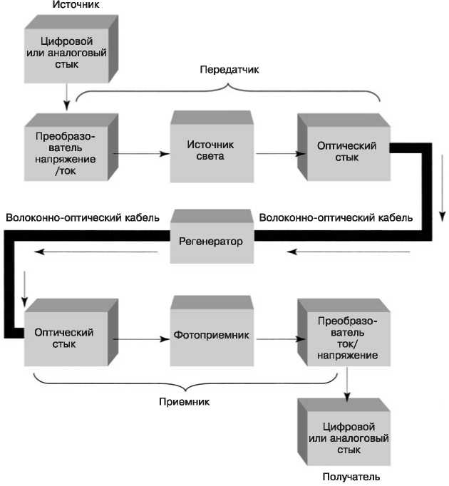

Рис. 4.1. Блок-схема системы передачи по оптическому волокну.

В ВОЛС используются две разновидности цилиндрических волоконных световодов: двухслойные ступенчатые световоды со скачкообразным изменением показателя преломления между сердцевиной и оболочкой и градиентные световоды, в которых показатель преломления в плоскости, перпендикулярной оси, монотонно уменьшается от центра к периферии. В двухслойном световоде излучение распространяется вдоль оси благодаря эффекту полного внутреннего отражения, при этом отдельные лучи имеют траектории, описываемые ломаными линиями, изменяющими направление на гра­нице сердцевина — оболочка [ 1 ].

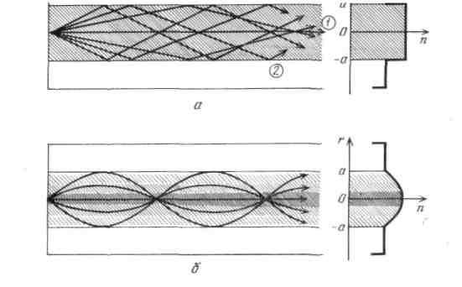

Рис. 4.2. Распространение света: а — в волоконном световоде со ступенчатым профилем показателя преломления; б — в градиентном световоде

В градиентном световоде рефракция приводит к самофокусировке отдельных лучей на осевой линии, при этом их траектории представляют собой синусоиды, а для немеридиональных лучей — винтовые линии (рис. 4.2.).

Описанным механизмом светопередачи обусловлена и дисперсия волокна, заключающаяся в различии групповых скоростей составляющих оптического излучения. Этот эффект вызывается двумя причинами: во-первых, лучи с разными углами падения проходят в световоде различные расстояния и, во-вторых, свойства материала зависят от длины волны излучения, а любой реальный источник не строго монохроматииен. Иными словами, дисперсия волокна, трактуемая более широко, чем это принято в традиционной оптике, зависит не только от степени когерентнос­ти излучения, но и от геометрических характеристик волокна [16].

Дисперсия подобно инерционным процессам в электрических цепях и электронных приборах проявляется в завале частотной характеристики световода (зависимость интенсивности излучения на выходе от частоты модуляции) и в искажении передаваемых импульсов света (расплывание, уширение). Качественное сравнение двух типов волокон приводит к заключению, что градиентные световоды должны иметь лучшие дисперсионные свойства. В них луч света, распространяющийся по искривленной траектории, значительную часть пути проходит в областях с уменьшенным значением n, т. е. с большей скоростью, чем, например, осевой луч. Поэтому при различии длин двух световых путей время их прохождения лучами может оказаться практически одинаковым. В световоде со ступенчатым из­менением показателя преломления эффект выравнивания времени распространения не имеет места, так как скорость распространения света по всему сечению сердечника постоянна. По су­ществу стремление ослабить дисперсионные эффекты и явилось основным стимулом развития градиентных световодов.

4.2. Конструкции волоконно-оптического кабелей.

Наиболее широкое распространение получили четыре основные конструкции волоконно-оптического кабеля (ВОК) (рис. 4.3): повивная, в которой волоконные модули обвиваются вокруг центрального упрочняющего элемента; кабели пучковой скрутки, в которых навивке подвергаются группы (пучки) модулей, предварительно уложенные в трубки; кабели с профильным упрочняющим элементом, в которых волоконные модули свободно укладываются в винтообразные пазы упрочняющего элемента; ленточные кабели, в которых скручиванию подвергаются ленты, содержащие несколько волокон и набранные стопой. Первые две конструкции являются классическими, заимствованными из электротехнической практики [15].

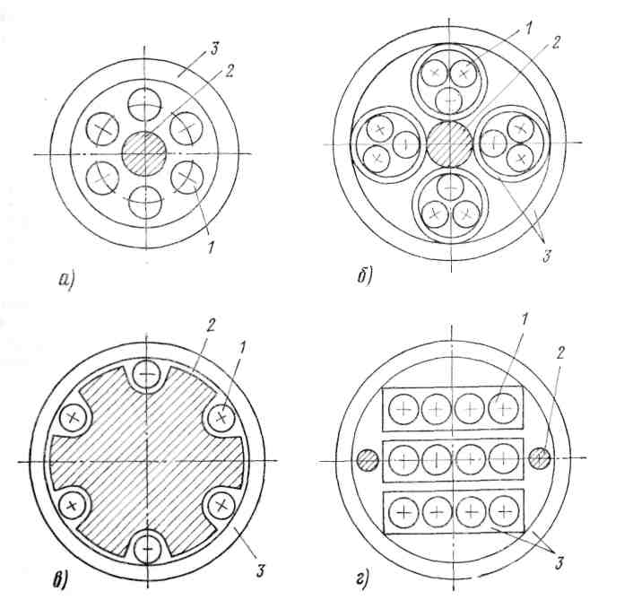

Рис. 4.3. Основные разновидности волоконно-оптических кабелей: повивная кон­струкция (а), кабели пучковой скрутки (б), с профильным упрочняющим эле­ментом (в), ленточный (г):

1 — волоконно-оптический модуль; 2 — упрочняющий элемент; 3 — защитная оболочка

Независимо от конкретной конструкции основными элементами кабеля (кроме волоконных модулей) являются: упрочняющие элементы, обыч­но полимерные, иногда металлические, служащие для придания кабелю необходимой разрывной прочности и разгрузки волокон от растяжения; наружные защитные покрытия, нередко многооболочечные, предохраняющие от проникновения влаги, паров вредных веществ и от внешних механических воздействий; армирующие элементы, повышающие сопротивляемость кабеля радиальным механическим воздействиям; изолированные металлические провода, монтируемые в кабеле наряду с оптическими волокнами и обеспечивающие электропитание ретрансляторов на линии связи; внутренние разделительные слои и ленты, скрепляющие отдельные группы элементов и уменьшающие давление различных элементов конструкции друг на друга; гидрофобный заполнитель, ослабляющий вредное воздействие влаги на оптические волокна.

5.Оптоэлектронные компоненты оптических схем.

5.1. Световодный оптический соединитель.

Световодный оптический соединитель относится к основным компонентам и служит для соединения различных элементов оптических схем со световодами. Принцип соединения с помощью соединителя заключается во введении световода в осевое отверстие муфты (рис. 5.1), после чего муфта вставляется внутрь внешней втулки с прорезью. В этом случае если сердцевина световода не совпадает с осью соединителя, то точно совместить оптические оси соединяемых компонентов уже невозможно. По этой причине разработано несколько способов позиционирования сердцевины световода в центре втулки оптического соединителя. В одном из способов внутренний диаметр втулки формируется несколько больше внешнего диаметра световода. После того как световод покрывается для удобства кожухом, его сердцевина под микроскопом совмещается с центральной осью втулки, затем световод фиксируется с помощью клея.



Рис. 5.1. Конструктивная схема оптического соединителя волоконного световода.

Такая система (так называемого С-типа) позволяет обеспечить высокую точность совмещения, однако она требует применения установок индивидуального позиционирования и потому не годится для использования в производстве. Другой способ предполагает, что сердцевина и оболочка световода соосны. В этом случае световод вставляется в отверстие втулки почти без зазора и закрепляется клеем. Этот способ носит название системы FC-типа. Использование технологии высокоточной обработки при изготовлении втулки позволяет обеспечить соединение оптических компонентов с низким уровнем потерь излучения: для многомодового волоконного световода— в среднем 0,31 дБ, для одномодового волоконного световода — в среднем 0,55 Дб [1].

5.2. Оптические ответвители, однонаправленные соединители, смесители.

В оптической связи часто требуются устройства, позволяющие разделять световой поток на множество частей и, наоборот, смешивать множество светлых потоков. Оптический ответвитель дробит световой поток на множество частей.



Рис. 5.2. Схема оптического ответвителя: а — типа калейдоскопа, использующая линзу с градиентом показателя преломления; б — волноводного типа.

Разделение светового пучка производится по принципу калейдоскопа по схеме, показанной на рис. 5.2, а и соответствующей случаю разделения света в одной плоскости по нескольким световодам. Если использовать эту оптическую схему в обратном направлении, то получается, оптический смеситель различных световых сигналов.

Оптический смеситель аналогичен однонаправленному соединителю, но допускает более 3 возможных путей распространения излучения. В общем случае оптический смеситель допускает смешение т световых пучков и ответвление n пучков. Как показано на рис. 5.3, а, световоды скручиваются, нагреваются и растягиваются, так что на участке сплавления световодов происходит объединение оптических каналов. На рис. 5.3, б приведен другой случай, когда свет многократно отражается в очень тонком длинном волноводе, что обеспечивает его почти однородное распределение.

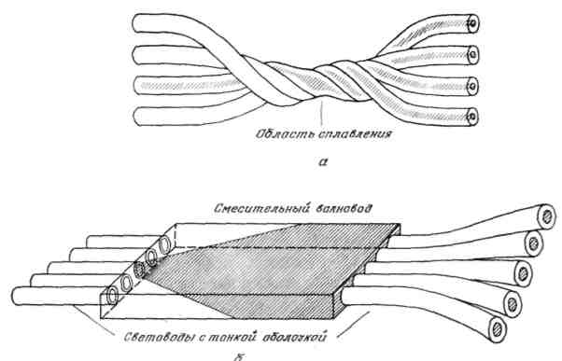

Рис. 5.3. Построение оптического смесителя: а — на сплавленных волоконных световодах; б — на смешивании света в волноводе.

Рассмотренные выше оптические компоненты — соединители, ответвители, смесители — находят применение для смешения или ответвления сигналов в оптических линиях передачи данных и локальных сетях 18].

5.3. Оптический переключатель.

Оптические переключатели — это элементы оптических схем, в которых распространение света прерывается под действием внешних электрических сигналов. Оптические переключатели используются в качестве прерывателей света между светоизлу-чающими и фотоприемными элементами.

Оптические переключатели могут иметь механическую систему (рис. 5.4,а), когда, например, распространение излучения в световодах переключается механически управляемой призмой. Известны также оптические переключатели немеханического типа, использующие электрооптический, акустооптический или магнитооптический эффекты. Конструкции оптических переключателей механического типа проще, однако они имеют недостаточное быстродействие — несколько десятков миллисекунд, — кроме того, в случае их использования повышение надежности работы и стабильности характеристик является проблематичным.

На рис. 5.4, б показана конструкция электрооптического переключателя. В электрооптическом кристалле LiNbO3 или LiTaO3 путем диффузии примеси Τi сформированы одномодовые волноводы. На локальном участке, где волноводы сближаются к ним прикладывается электрическое поле, что позволяет влиять на связь между волноводами, электрически управляя изменением показателя преломления, т. е. структура служит в качестве однонаправленного соединителя. Кроме того, электрооптический переключатель оснащен электродной структурой улучшенного типа с более мягкими требованиями к точности изготовления. Она позволяет изменять показатель преломления на участке пересечения Х-образных волноводов и создавать условия полного внутреннего отражения, прерывая связь между волноводами. Переключатель управляется напряжением в несколько вольт при высокой скорости переключения (время переключения порядка 1 мкс). Из-за влияния поляризации света на характеристики электрооптического переключателя необходимо поддерживать постоянное направление поляризации падающего света [1].



Рис. 5.4. Виды оптических переключателей: а — оптический переключатель с поворотной призмой; б — волноводный оптический переключатель с электрооптическим кристаллом; в — оптический переключатель с самоудержанием состояния на основе магнитооптического эффекта.

5.4. Оптические мультиплексоры и демультиплексоры.

Оптический мультиплексор служит для введения в один световод множества оптических сигналов различных длин волн. Оптический демультиплексор, наоборот, применяется для разделения смешанного оптического излучения на сигналы, соответствующие различным длинам волн. Оптические мультиплексоры и демультиплексоры применяются в многоканальной оптической связи.

Как показано на рис. 5.5. оптические мультиплексоры и демультиплексоры объединяют в своей конструкции стержневую линзу с градиентом показателя преломления, многослойный диэлектрический фильтр. Благодаря использованию дифракционной решетки мультиплексоры позволяют передавать до 6 оптических сигналов различных длин волн. Указанные компоненты оптических схем обеспечивают низкие потери излучения (потери ввода) при разделении оптических сигналов а также исключают паразитное смешивание полезных сигналов с сигналами других длин волн (хорошая изоляция) [18].

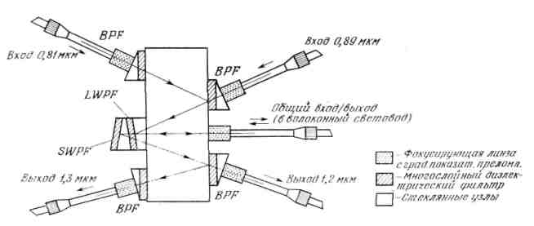

Рис. 5.5. Схема двунаправленного оптического 4-канального мультиплексо-ра-демультиплексора: BPF-полосовой фильтр; S WW-полосовой ФВЧ; LWΡF-полосовой ФНЧ.

5.5. Модуляторы.

Оптические модуляторы — это компоненты оптических схем, в которых модуляция излучения светового потока осуществляется внешним электрическим сигналом. Одни оптические модуляторы просто модулируют яркость света на выходе, другие изменяют направление распространения излучения. В первом случае оптические модуляторы применяются в сверхбыстродействующей оптической связи (несколько Гбит/с и выше) для модуляции излучения полупроводниковых лазеров, когда становится сложно осуществить ее в самом лазере.



Рис. 5.6. Оптический модулятор интерференционного типа с электрооптическим кристаллом.

Во втором случае модуляторы используются в лазерных печатающих устройствах и устройствах лазерного сканирования.

На рис. 5.6. показан пример оптического модулятора световодного типа на кристалле LiNbО3, легированном примесью Ti. В структуре сформировано два разделенных световода, показатель преломления которых меняется при изменении направления приложенного электрического поля на обратное. В результате появляется соответствующий сдвиг фаз и интерференция световых пучков. Оптический модулятор, имеющий конструкцию, подобную оптическому переключателю (рис. 5.6, б), обеспечивает высокую частоту модуляции порядка 18 ГГц [19].

6. Разработка мероприятий по охране труда и экологии.

6.1. Основы электробезопасности.

Электрический ток представляет серьёзную опасность для жизни человека, поэтому задача обеспечения электробезопасности весьма и весьма серьёзна.

Электробезопасность – это система организационных и технических мероприятий и средств, обеспечивающих защиту людей от вредного и опасного воздействия электрического тока, электрической дуги, электромагнитного поля и статического электричества [20].

Различают постоянный и переменный электрический ток. Сегодня распространено использование переменного тока частотой от 50 Гц до 300 ГГц. Разберем этот диапазон более подробно:

Ток промышленной частоты, 50 Гц, используется в системах электрификации производства и быта.

Ток низкой частоты, 3-300 кГц – в радиовещании, при плавке, сварке, термообработке металлов.

Ток средней частоты, 0,3-3,0 МГц – в радиовещании, при индуктивном нагреве металлов и других материалов.

Ток высокой частоты, 3,0-30 МГц – в радиовещании, телевидении, в медицине, при сварке полимеров.

Ток очень высокой частоты, 30-300 МГц – в радиовещании, телевидении, в медицине, при сварке полимеров.

Ток ультравысокой частоты, 0,3-3,0 ГГц – в радиолокации, в многоканальной радиосвязи, в радиоастрономии, в радиоспектроскопии, в радионавигации, в радиорелейной связи, в телекоммуникации, в дефектоскопии, в геодезии, в физиотерапии, при стерилизации и приготовлении пищи и др.

Ток сверхвысокой частоты. 3-30 ГГц.

Ток крайне высокой частоты, 30-300 ГГц [21].

В данной работе рассмотрим действие тока на организм человека, условия, при которых возникает опасность электропоражения, а также меры по его недопущению и предупреждению.

6.2. Влияние электрического тока на человеческий организм. Виды поражений электрическим током.

 Проходя через организм, электрический ток производит 3 вида воздействия: термическое, электролитическое и биологическое.

Термическое действие проявляется в ожогах наружных и внутренних участков тела, нагреве кровеносных сосудов и крови и т.п., что вызывает в них серьёзные функциональные расстройства.

Электролитическое – в разложении крови и другой органической жидкости, вызывая тем самым значительные нарушения их физико-химических составов и ткани в целом.

Биологическое действие выражается в раздражении и возбуждении живых тканей организма, что может сопровождаться непроизвольными судорожными сокращениями мышц, в том числе мышц сердца и лёгких. При этом могут возникнуть различные нарушения в организме, включая механическое повреждение тканей, а также нарушение и даже полное прекращение деятельности органов дыхания и кровообращения.

Различают два основных вида поражения организма: электрические травмы и электрические удары. Часто оба вида поражения сопутствуют друг другу. Тем не менее они различны и должны рассматриваться раздельно.

Электрические травмы – это чётко выраженные местные нарушения целостности тканей организма, вызванные воздействием электрического тока или электрической дуги. Обычно это поверхностные повреждения, то есть поражения кожи, а иногда других мягких тканей, а также связок и костей.

Опасность электрических травм и сложность их лечения обуславливаются характером и степенью повреждения тканей, а также реакцией организма на это повреждение.

Обычно травмы излечиваются и работоспособность пострадавшего восстанавливается полностью или частично. Иногда (обычно при тяжёлых ожогах) человек погибает. В таких случаях непосредственной причиной смерти является не электрический ток, а местное повреждение организма, вызванное током. Характерные виды электрических травм – электрические ожоги, электрические знаки, металлизация кожи и механические повреждения. Электрический ожог – самая распространённая электрическая травма: ожоги возникают у большей части пострадавших от электрического тока (60-65 %), причём треть их сопровождается другими травмами – знаками, металлизацией кожи и механическими повреждениями.

В зависимости от условий возникновения различаются три вида ожогов:

токовый, или контактный, возникающий при прохождении тока непосредственно через тело человека в результате контакта человека с токоведущей частью; этот вид ожога возникает в электроустановках относительно небольшого напряжения – не выше 1-2 кВ и является, как правило, ожогом кожи, то есть внешним повреждением;

дуговой, обусловленный воздействием на тело человека электрической дуги, но без прохождения тока через тело человека; обычно это ожоги являются результатом случайных коротких замыканий в электроустановках 220-6000 В, например, при работах под напряжением на щитах и сборках, при выполнении измерений переносными приборами и т.п.;

смешанный, являющийся результатом действия одновременно обоих указанных факторов, то есть действия электрической дуги и прохождения тока через тело человека; этот ожог возникает, как правило, в установках более высокого напряжения – выше 1000 В. При этом дуга образуется между токоведущей частью и человеком, а ток, имеющий обычно большое значение (несколько ампер и даже десятков ампер), проходит через тело человека. В этом случае поражения носят тяжёлый характер и нередко оканчиваются смертью пострадавшего, причём тяжесть поражения возрастает с ростом напряжения электроустановки.

Электрические знаки, именуемые также знаками тока или электрическими метками, представляют собой чётко очерченные пятна серого или бледно-жёлтого цвета на поверхности кожи человека, подвергнувшегося действию тока. Часто знаки имеют круглую или овальную форму с углублением в центре; размеры знаков 1-5 мм. Поражённый участок кожи затвердевает подобно мозоли. Как правило, электрические знаки безболезненны и лечение их заканчивается благополучно: с течением времени верхний слой кожи сходит и поражённое место приобретает первоначальный цвет, эластичность и чувствительность. Знаки возникают довольно часто – примерно у 20 % пострадавших от тока [21].

Металлизация кожи – проникновение в кожу мельчайших частичек расплавленного под действием электрической дуги металла. Такое явление встречается при коротких замыканиях, отключениях разъединителей и рубильников под нагрузкой и т.п. Поражённый участок кожи имеет шероховатую, жёсткую поверхность. Иногда наблюдается покраснение кожи, вызванное ожогом, за счёт тепла, занесённого в кожу металлом. Пострадавший ощущает на поражённом участке напряжение кожи от присутствия в ней инородного тела, а в некоторых случаях испытывает боль от ожогов. Обычно с течением времени больная кожа сходит и поражённый участок приобретает нормальный вид. Вместе с тем исчезают и все болезненные ощущения, связанные с этой травмой.

Металлизация кожи наблюдается примерно у каждого десятого из пострадавших. Причём в большинстве случаев одновременно с металлизацией происходит ожог электрической дугой, который почти всегда вызывает более тяжёлые поражения.

Механические повреждения являются следствием резких, непроизвольных судорожных сокращений мышц под действием тока, проходящего через человека. В результате могут произойти разрывы кожи, кровеносных сосудов и нервной ткани, а также вывихи суставов и даже переломы костей. Эти повреждения являются, как правило, серьёзными травмами, требующими длительного лечения. К счастью они возникают редко – не более чем у 3 % пострадавших от тока.

Электрический удар – это возбуждение живых тканей электрическим током, проходящим через организм, сопровождающееся непроизвольными судорожными сокращениями мышц. В зависимости от исхода отрицательного воздействия тока на организм электрические удары могут быть условно разделены на следующие четыре степени:

судорожное сокращение мышц без потери сознания;

судорожное сокращение мышц с потерей сознания, но с сохранившимся дыханием и работой сердца;

потеря сознания и нарушение сердечной деятельности или дыхания (либо того и другого вместе); клиническая смерть, то есть отсутствие дыхания и кровообращения.

Клиническая (или «мнимая») смерть – переходный период от жизни к смерти, наступающей с момента прекращения деятельности и лёгких. У человека, находящегося в состоянии клинической смерти, отсутствуют все признаки жизни, он не дышит, сердце его не работает, болевые раздражения не вызывают никаких реакций, зрачки глаз расширены и не реагируют на свет. Однако в этот период жизнь в организме ещё полностью не угасла, ибо ткани его умирают не сразу и не сразу угасают функции различных органов. Эти обстоятельства позволяют восстановить угасающие или только что угасшие функции организма, то есть оживить умирающий организм.

Первыми начинают погибать очень чувствительные к кислородному голоданию клетки головного мозга, с деятельностью которого связаны сознание и мышление. Поэтому длительность клинической смерти определяется временем с момента прекращения сердечной деятельности и дыхания до начала гибели клеток коры головного мозга; в большинстве случаев она составляет 4-5 мин, а при гибели здорового человека от случайной причины, например, от электрического тока, - 7-8 мин.

Биологическая (или истинная) смерть – необратимое явление, характеризующееся прекращением биологических процессов в клетках и тканях организма и распадом белковых структур; она наступает по истечении периода клинической смерти.

Причинами смерти от электрического тока могут быть прекращение работы сердца, прекращение дыхания и электрический шок.

Прекращение сердечной деятельности является следствием воздействия тока на мышцу сердца. Такое воздействие может быть прямым, когда ток протекает непосредственно в области сердца, и рефлекторным, то есть через центральную нервную систему, когда путь тока лежит вне этой области. В обоих случаях может произойти остановка сердца или наступить его фибрилляция, то есть хаотически быстрые и разновременные сокращения волокон (фибрилл) сердечной мышцы, при которых сердце перестаёт работать как насос, в результате чего в организме прекращается кровообращение.

Прекращение дыхания как первопричина смерти от электрического тока вызывается непосредственным или рефлекторным воздействием тока на мышцы грудной клетки, участвующие в процессе дыхания. Человек начинает испытывать затруднения дыхания уже при токе 20-25 мА (50 Гц), усиливающееся с ростом тока. При длительном действии тока может наступить асфиксия – удушье в результате недостатка кислорода и избытка углекислоты в организме.

Электрический шок – своеобразная тяжёлая нервно-рефлекторная реакция организма в ответ на сильное раздражение электрическим током, сопровождающаяся опасными расстройствами кровообращения, дыхания, обмена веществ и т.п. Шоковое состояние длится от нескольких десятков минут до суток. После этого может наступить наступить или гибель организма в результате полного угасания жизненно важных функций или полное выздоровление как результат своевременного активного лечебного вмешательства [20].

Тело человека является проводником электрического тока. Различные ткани тела оказывают току разное сопротивление: кожа, кости, жировая ткань – большое, а мышечная ткань, кровь и особенно спинной и головной мозг – малое. Кожа обладает очень большим удельным сопротивлением, что является главным фактором, определяющим сопротивление всего тела человека.

Кожа состоит из двух основных слоёв: наружного, называемого эпидермисом, и внутреннего, являющегося собственно кожей и носящего название дермы. Наружный слой кожи – эпидермис, в своё очередь имеет несколько слоёв, из которых самый верхний называется роговым и состоит из многих рядов ороговевших клеток.

В сухом и незагрязнённом виде роговой слой можно рассматривать как диэлектрик. Другие слои эпидермиса (ростковый слой) в несколько раз тоньше рогового слоя и обладает значительно меньшим сопротивлением.

Внутренний слой кожи – дерма является живой тканью. Электрическое сопротивление дермы невелико.

Сопротивление тела человека при сухой, чистой и неповреждённой коже (измеренное при напряжении до 15-20 В) колеблется в пределах примерно от 3000 до 100 000 Ом, а иногда и более. Сопротивление тела человека, то есть сопротивление между двумя электродами, наложенными на поверхность тела, можно условно считать состоящим из трёх последовательно включённых сопротивлений: двух одинаковых наружных слоя кожи (эпидермиса), составляющих в совокупности так называемое наружное сопротивление тела человека, и одного, называемого внутренним сопротивлением тела, включающим в себя два сопротивления внутреннего слоя кожи (дермы) и сопротивление внутренних тканей тела.

Наружное сопротивление тела обладает не только активным сопротивлением, но и ёмкостным, так как в месте прикосновения электродов к телу человека образуются как бы конденсаторы, обкладками которых являются электроды и хорошо проводящие токи ткани тела человека, лежащие под наружным слоем кожи, а диэлектриком – наружный слой (эпидермис). Внутреннее сопротивление тела считается чисто активным.

бычно при переменном токе промышленной частоты учитывают лишь активное сопротивление тела человека и принимают его равным 1000 Ом. В действительности это сопротивление – величина переменная, имеющая нелинейную зависимость от множества факторов, в том числе от состояния кожи, параметров электрической цепи, физиологических факторов и состояния окружающей среды [20].

Состояние кожи – очень сильно сказывается на величине сопротивления тела человека. Так, повреждение рогового слоя, в том числе порезы, царапины, ссадины и другие микротравмы, могут снизить полное сопротивление тела до значения, близкого к величине внутреннего сопротивления, что безусловно увеличивает опасность поражения человека током. Такое же влияние оказывает и увлажнение кожи водой или за счёт пота, а также загрязнение кожи проводящей пылью или грязью.

Поскольку у одного итого же человека сопротивление кожи неодинаково на разных участках тела, то на сопротивление в целом сказывается место приложения контактов, а также их площадь. Величина тока и длительность его прохождения через тело оказывают непосредственное влияние на полное сопротивление: с ростом тока и времени его прохождения сопротивление падает, поскольку при этом усиливается местный нагрев кожи, что приводит к расширению её сосудов, и следовательно, к усилению снабжения этого участка кровью и увеличению потовыделения.

Повышение напряжения, приложенного к телу человека, вызывает уменьшение в десятки раз сопротивления кожи, а следовательно, и полного сопротивления тела человека, приближающегося в пределе к своему наименьшему значению – 300-500 Ом.

Наличие ёмкостной составляющей в сопротивлении тела человека обусловливает влияние рода и частоты тока на величину полного сопротивления. Так, при частоте 10-20 кГц и более можно считать, что наружный слой кожи практически утрачивает сопротивление электрическому току, и полное сопротивление кожи состоит только из внутреннего сопротивления тела человека (то есть из сопротивлений дермы и внутренних тканей тела).

6.3. Основные факторы, влияющие на исход поражения током.

Величина электрического тока, проходящего через тело человека, является основным фактором, обусловливающим исход поражения. Вместе с тем большое значение имеют длительность воздействия тока, его частота, а также некоторые другие факторы. Сопротивление тела человека и величина приложенного к нему напряжения также влияют на исход поражения, но лишь постольку, поскольку они определяют величину тока, проходящего через человека. Человек начинает ощущать воздействие проходящего через него тока малой величины: 0.6-1,5 мА при переменном токе с частотой 50 Гц и 5-7 мА при постоянном токе. Этот ток называется порогом ощутимых токов или пороговым ощутимым током. Большие токи вызывают судороги мышц и неприятные болезненные ощущения, которые с ростом тока усиливаются и распространяются на всё большие участки тела. При 10-15 мА боль становиться едва переносимой, а судороги мышц рук оказываются настолько значительными, что человек не в состоянии их преодолеть; в результате он не может разжать руку, в которой зажата токоведущая часть, он не может отбросить от себя провод и т.п., то есть он не в состоянии самостоятельно нарушить контакт с токоведущей частью и оказывается как бы прикованным к ней. Такой же эффект производят и токи большей величины. Все это токи носят название неотпускающих, а наименьший из них – 10-15 мА при частоте 50 Гц (и 50-80 мА при постоянном токе) называется порогом неотпускающих токов или пороговым неотпускающим током [21].

Ток 25-50 мА при частоте 50 Гц воздействует на мышцы не только рук, но и туловища, в том числе и на мышцы грудной клетки, в результате чего дыхание сильно затрудняется. Длительное воздействие этого тока может вызвать прекращение дыхания, после чего спустя некоторое время наступит смерть от удушья. Ток более 50 мА вплоть до 100 мА при 50 Гц ещё быстрее нарушает работу лёгких и сердца. Однако в этом случае, как и при меньших токах, первыми по времени поражаются лёгкие и затем – сердце.

Переменный ток от 100 мА до 5 А при частоте 50 Гц и постоянный от 300 мА до 5 А действуют непосредственно на мышцу сердца, что весьма опасно для жизни, поскольку спустя 1-2с с момента замыкания цепи этого тока через человека может наступить фибрилляция. При этом прекращается кровообращение и в организме возникает недостаток кислорода, что, в свою очередь, приводит к прекращению дыхания, то есть наступает смерть. Эти токи называют фибрилляционными, а наименьший из них – пороговым фибрилляционным током.

Ток более 5 А, как правило, фибрилляцию сердца не вызывает. При таких токах происходит немедленная остановка сердца, минуя состояние фибрилляции, а также паралич дыхания. В случае, если действие тока было кратковременным (до 1-2с) и не вызвало повреждение сердца (в результате нагрева, ожога и т.п.), то после отключения тока сердце, как правило, самостоятельно возобновляет нормальную деятельность. Дыхание про этом самостоятельно не восстанавливается и требуется немедленная помощь пострадавшему в виде искусственного дыхания.

Длительность прохождения тока через живой организм существенно влияет на исход поражения: чем продолжительнее действие тока, тем больше вероятность тяжёлого поражения или смертельного исхода. Такая зависимость объясняется тем, что с увеличением времени воздействия тока на живую ткань растёт величина этого тока, повышается вероятность совпадения момента прохождения тока через сердце с уязвимой фазой Т сердечного цикла (0,2с).

Путь тока в теле пострадавшего играет существенную роль в исходе поражения. Если на пути тока оказываются жизненно важные органы – сердце, органы дыхания, головной мозг, то опасность поражения весьма велика, поскольку ток воздействует непосредственно на эти органы. Когда ток проходит по иным путям, то воздействие на жизненно важные органы может быть лишь рефлекторным, благодаря чему вероятность тяжёлого поражения резко снижается. Так как сопротивление кожи на разных участках тела различно, то влияние пути тока на исход поражения зависит и от места приложения токоведущих путей к телу пострадавшего.

Возможных путей тока в теле человека очень много; наиболее часто встречаются следующие: правая рука – ноги, левая рука – ноги, рука – рука и нога – нога. Опасность того или иного пути тока можно оценивать по тяжести поражения, а также по значению тока, протекающего через сердце, при данной петле.

Известно, что значение тока, проходящего через сердце человека (в процентах от величины общего тока, проходящего через тело), составляет при пути правая рука – ноги – 6,7 %; левая рука – ноги – 3,7 %; рука – рука – 3,3 %; нога – нога – 0,4 % [16].

Таким образом наиболее опасным является путь правая рука – ноги, а наименее опасным – путь нога – нога.

Постоянный ток, как показывает практика, примерно в 4-5 раз безопаснее, чем переменный ток промышленной частоты (50 Гц). Однако это справедливо для относительно небольших напряжений – до 250-300 В. При более высоких напряжениях опасность постоянного тока возрастает.

Индивидуальные свойства человека играют заметную роль в исходе поражения. Установлено, что здоровые и физически крепкие люди легче переносят электрические удары, чем больные и слабые. Повышенной восприимчивостью к электрическому току обладают лица, страдающие рядом заболеваний, прежде всего болезнями кожи, сердечно-сосудистой системы, органов внутренней секреции, лёгких, нервными болезнями и др.

6.4. Критерии безопасности для электрического тока. Меры защиты от поражения электрическим током

Защитные системы от поражения током должны строиться исходя из безопасных для человека значений тока при данном пути и длительности его протекания и других факторов. Для нужд практической электротехники выработаны нормативные значения допустимых токов промышленной частоты.   
Эти токи считаются допустимыми для наиболее вероятных путей их протекания в теле человека: рука – рука, рука – ноги и нога – нога. Они не могут рассматриваться как обеспечивающие полную безопасность и принимаются в качестве допустимых с достаточно малой вероятностью поражения.  Рассмотрим условия, при которых происходит поражение током.  
 Человек попадает под воздействие электрического тока при случайном прикосновении к токоведущим частям электроустановки или приближении на недопустимо близкое расстояние, при возникновении в электроустановке аварийного режима; при несоответствии параметров электроустановки нормам, а также при нарушении правил техники безопасности и эксплуатацииэлектроустановок.   
 При рассмотрении условий возникновения электрической цепи через тело человека различают прямой контакт человека с токоведущими частями и косвенный. Прямой контакт возникает, как правило, в результате нарушения правил техники безопасности и эксплуатации электроустановок, а косвенный – при пробое изоляции на корпус оборудования.   
Замыкание на корпус – случайное электрическое соединение токоведущей части с металлическими нетоковедущими частями электроустановки. Замыкание на землю – случайное электрическое соединение токоведущей части с землёй или нетоковедущими проводящими конструкциями или предметами, которые являются не изолированными от земли.   
Ток через тело человека проходит в том случае, когда человек одновременно касается двух точек, между которыми существует напряжение. Величина поражающего тока зависит от того, каких частей электроустановки касается человек.   
Могут наблюдаться следующие условия поражения [21]:   
А) двухполюсное прикосновение к токоведущим частямПри двухполюсном прикосновении к токоведущим частям человек одновременно касается частями тела (например, руками) токоведущих частей оборудования.   
Б) однополюсное прикосновение к токоведущим частям  
Цепь тока через тело человека в сети с изолированной нейтралью (то есть с нейтралью, не присоединённой к заземляющему устройству или присоединённой через аппараты, имеющие большое сопротивление) замыкается через землю и проводимости, существующие между фазами сети и землёй. В сети с заземлённой нейтралью (то есть с нейтралью, присоединённой к заземляющему устройству непосредственно или через малое сопротивление) ток замыкается через человека, землю и заземление нейтрали.

В) прикосновение к заземлённым нетоковедущим частям, оказавшимся под напряжением.  
Под нетоковедущими частями понимают металлические части, формально не находящиеся под напряжением. Они могут оказаться под напряжением лишь случайно, в результате повреждения изоляции электроустановки, например, при повреждении корпуса оборудования, оболочки кабелей и т.п. При прикосновении к заземлённому оборудованию, оказавшемуся под напряжением, человек находится в зоне растекания тока, то есть в зоне, каждая точка которой имеет определённый электрический потенциал, обусловленный протеканием через заземлитель тока замыкания на землю.   
 Во всех случаях поражения человека током напряжение приложено ко всей цепи человека, куда входят сопротивления: тела, обуви, пола или грунта, на котором стоит человек, и т.д. Та часть напряжения, которая приходится в этой цепи на тело человека, называется напряжением прикосновения. Это напряжение между двумя точками цепи тока, которых одновременно касаетсячеловек.   
 Если человек находится вблизи заземлителя, с которого в землю стекает ток или вблизи места случайного замыкания на землю, то часть этого тока может ответвляться и проходить через ноги человека. Разность потенциалов между ступнями ног на расстоянии шага в зоне растекания тока называется шаговым напряжением. Напряжение шага определяется как напряжение между двумя точками грунта в зоне растекания тока, находящимися одна от другой на расстоянии шага, на которые одновременно опираются ступни шагающего человека. Шаговое напряжение тем больше, чем ближе к заземлителю находится человек и чем больше длина его шага. Отсюда очевидны меры по предупреждению поражения шаговым напряжением – исключение возможности пребывания людей в зоне растекания тока и удаление человека из зоны, в которой возник опасный потенциал, маленькимишагами.

Основные меры защиты от поражения электрическим током делятся на две группы. К первой группе относят использование малых напряжений, разделение электрических сетей, контроль изоляции токоведущих элементов, компенсацию ёмкостного тока утечки, защитное заземление. Эти меры обеспечивают защиту человека от поражения электрическим током путём снижения напряжения прикосновения или уменьшения тока текущего через его тело при однофазном прикосновении; ко второй группе мер защиты относят – защитное зануление и защитное отключение, защищающее человека при попадании его под напряжение путём быстрого отключения от источника электрического тока [20].

Выводы.

В данной работе проведено исследование современного состояния и исследованы перспективы практического использования оптоэлектронных приборов и систем. Рассмотрены различные виды таких устройств и возможности применения их в радиоэлектронных системах. Рассмотрены классификация оптоэлектронных приборов и систем, физические эффекты лежащие в основе функционирования подобных приборов. Проведено исследование принципов работы фотоизлучателей и фотоприемников, оптронов, оптоэлектронных аналогово – цифровых преобразователей, волоконно – оптических линий связи, оптических ответвителей, соединителей, смесителей, оптических переключателей, модуляторов, оптических мультиплексоров и демультиплексоров. Приведены сравнительные характеристики данных приборов и систем. Разработаны мероприятия по охране труда и экологии.

Список литературы.

1. Игнатов Н.И. Оптоэлектронные приборы и устройства. М. Экотрендз, 2016 г., 472 с.

2. Евтихиев Н.Н., Каринский С.С., Мировицкий Д.И. «Когерентно-оптические системы передачи и обработки информации» М., МИРЭА, 1987 г.

3. Берикашвили В.Ш., Мировицкий Д.И. «Элементная база волоконно-оптических систем передачи информации» М., МИРЭА, 2002 г.

4. Евтихиев Н.Н., Компанец И.Н., Краснов А.Е. и др. под ред. Евтихиева Н.Н. «Информационная оптика» М., Изд-во МЭИ, 2000 г.

5. Основы оптоэлектроники. Пер. с японского под редакцией К.М. Голанта. М. «Мир». 1998 г.

6. Акаев А.А., Майоров С.А. «Оптические методы обработки информации» М., Высшая школа, 1988г.

7. Гриднев И.И. Волоконно-оптические линии связи. – М. «Радио и связь», 1999г., 223 с.

8. Бусурин В.А., Носов Ю.Р. «Волоконно-оптические датчики», 1989г.

9. Пихтин А.Н. Оптическая и квантовая электроника и оптоэлектроника. М.: Высш. школа, 2001. 574 с.

10 Быстров Ю.А. Оптоэлектронные приборы и устройства. М.: Радио Софт, 2001.

11. Розеншер Э., Винтер Б. Оптоэлектроника. М.: «Техносфера», 2004 591 с.

12. Мартынов В.В., Кольцов А.В. Полупроводниковая оптоэлектроника. М.: Радио и связь, 1999, 280 с.

14. Хансперджер Р.. Интегральная оптика. Теория и технология – М.: «Мир», 1985. 379 с.

15. Фриман Р.. Волоконно-оптические системы связи.-М.: Техносфера, 2003г.

16. Ермаков О.Н. Прикладная оптоэлектроника. М.:Техносфера, 2004. 414 с.

17. Пасынков В.В., Чиркин Л.К. Полупроводниковые приборы: Глава 9: - М.: «Лань», 2002, 479 с.

18. Иванов А.Б. Волоконная оптика. М.: Сайрус Систем, 1999, 671 с.

19. Гребнев А.К., Гридин В.Н., Дмитриев В.П. Оптоэлектронные элементы и устройства. М.: Радио и связь, 1998, 336 с.

1. Методические указания к самостоятельной работе по дисциплинам «Основы охраны труда», «БЖД и охрана труда», «Охрана труда в отрасли» по теме: «Законодательство об охране труда» (часть вторая) (для студентов всех специальностей) / Сост. М.А. Касьянов, В.О. Медяник, В.И. Сало, О.М. Гунченко, В.А. Малов – Луганск: Изд-во ВНУ им. В. Даля, 2008. – 50 с
2. Научно-методичный комплекс дисциплины «Основы охраны труда» (НМКДКД). (Эл. вид.). Луганск. ВНУ им. В. Даля, кафедра «ОП та БЖД», 2006г.
3. Павлов С. П. и др. Охрана труда в приборостроении. – М.: Высшая школа, 1986г..